- 省部级以上标志性成果佐证材料
  - 人才培养模式创新
    - 全国职业院校技能大赛
序号 | 时间 | 获奖项目 | 等级 | 奖项 | 学生参赛者
1 | 2022 | 信息安全管理与评估 | 国家级 | 团体一等奖 | 徐义、张维明、谢强
2 | 2022 | 嵌入式技术应用开发 | 国家级 | 团体二等奖 | 曹时精、陈其松.、袁稼豪
3 | 2021 | 信息安全管理与评估 | 国家级 | 团体一等奖 | 蒲昌缘、杨帆、余汶儒
4 | 2021 | 嵌入式技术应用开发 | 国家级 | 团体二等奖 | 廖云淞、陈杰、肖勇
5 | 2021 | 机器视觉系统应用 | 国家级 | 团体三等奖 | 程泓川、朱鑫
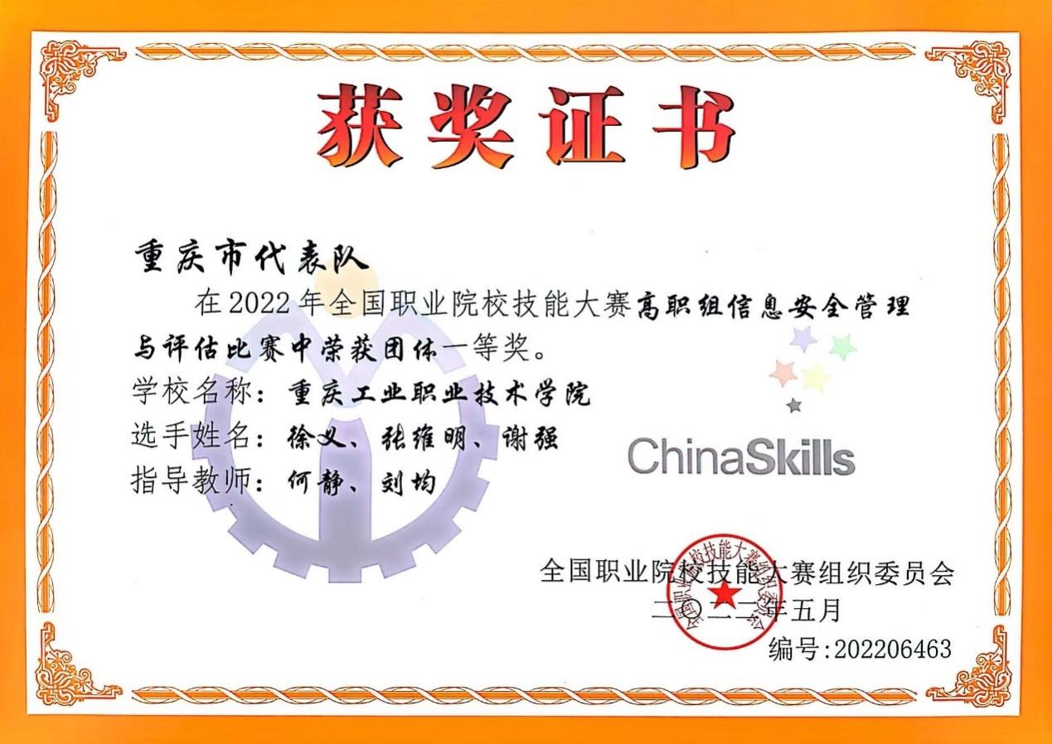
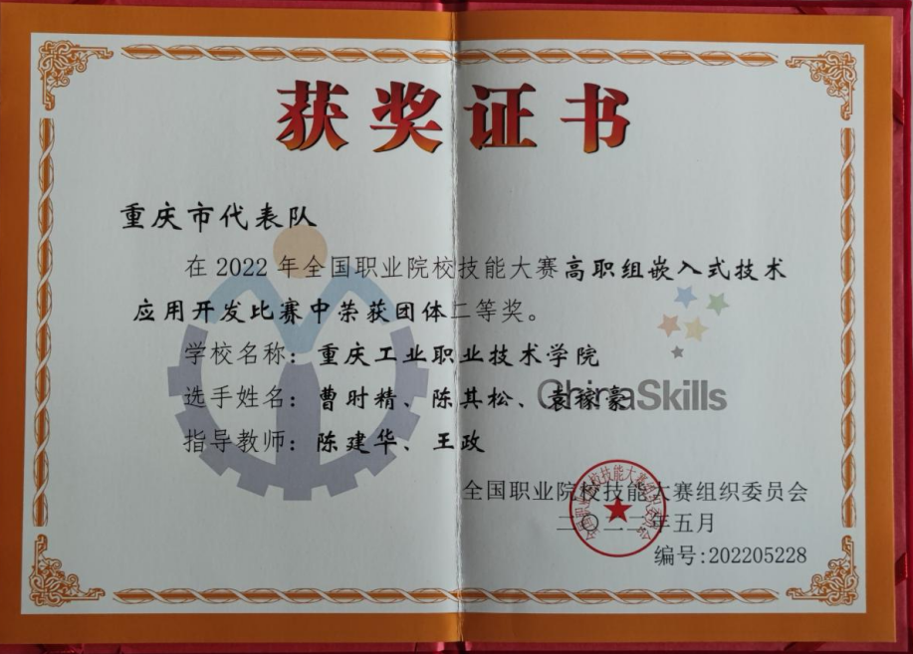

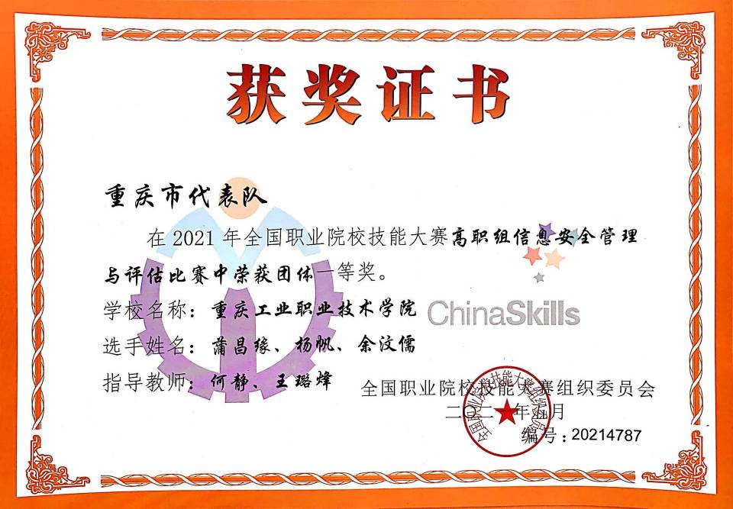
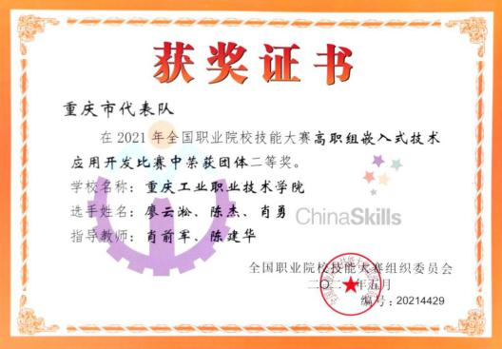
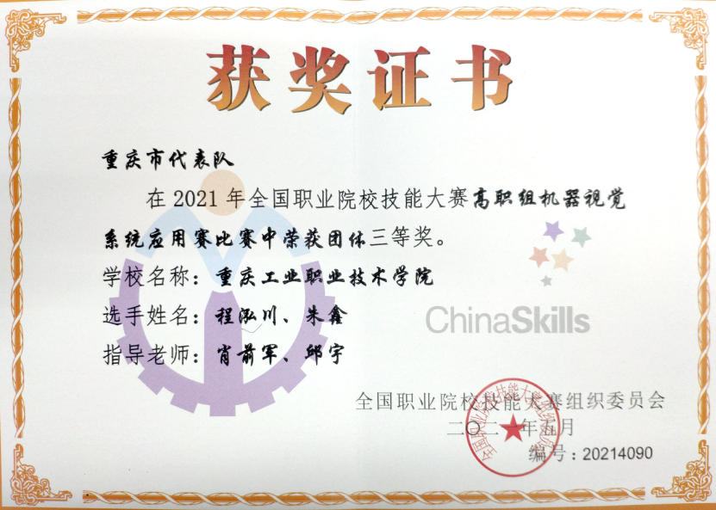

    - 其他国家级一类技能竞赛、省部级各类技能竞赛获奖
序号 | 时间 | 获奖项目 | 等级 | 奖项 | 学生参赛者
1 | 2022 | 中国机器人及人工智能  大赛 | 国家级 | 二等奖 | 谭棋、陈新春、张福建
2 | 2022 | 中国机器人及人工智能  大赛 | 国家级 | 三等奖 | 胡安锨、袁忠豪、唐竟益
3 | 2022 | Java软件开发大学C组 | 省部级 | 一等奖 | 张凯
4 | 2022 | Java软件开发大学C组 | 省部级 | 二等奖 | 陈云聪
5 | 2022 | Java软件开发大学C组 | 省部级 | 二等奖 | 李劲
6 | 2022 | Java软件开发大学C组 | 省部级 | 二等奖 | 郭仁杰
7 | 2022 | Java软件开发大学C组 | 省部级 | 二等奖 | 彭圭至
8 | 2022 | EDA设计与开发大学组 | 省部级 | 二等奖 | 田林辉
9 | 2022 | Java软件开发大学C组 | 省部级 | 三等奖 | 熊建
10 | 2022 | EDA设计与开发大学组 | 省部级 | 三等奖 | 陈永华
11 | 2022 | EDA设计与开发大学组 | 省部级 | 三等奖 | 赵豪
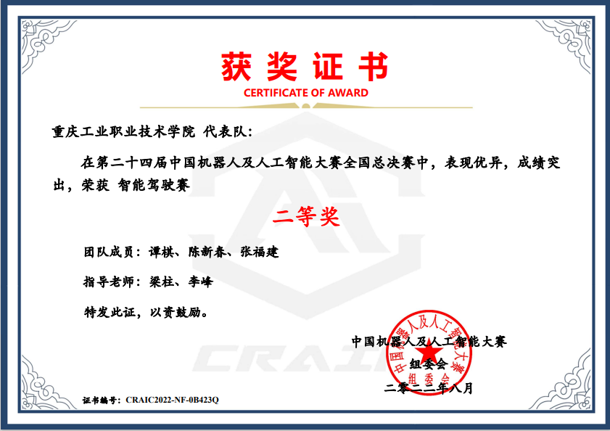
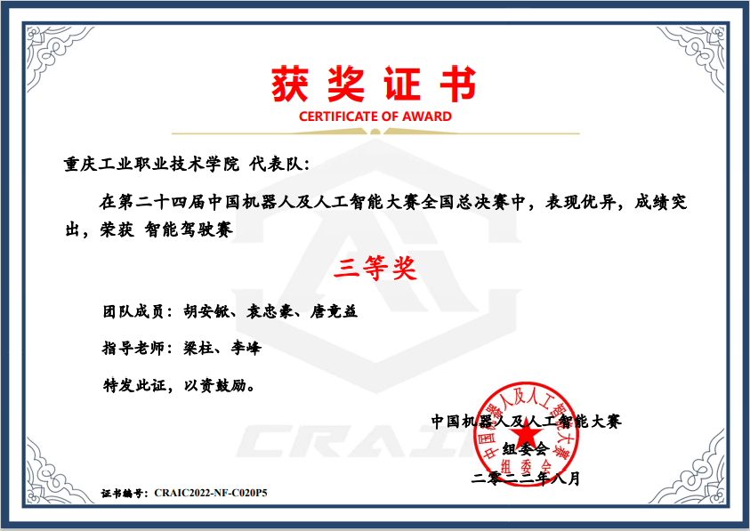

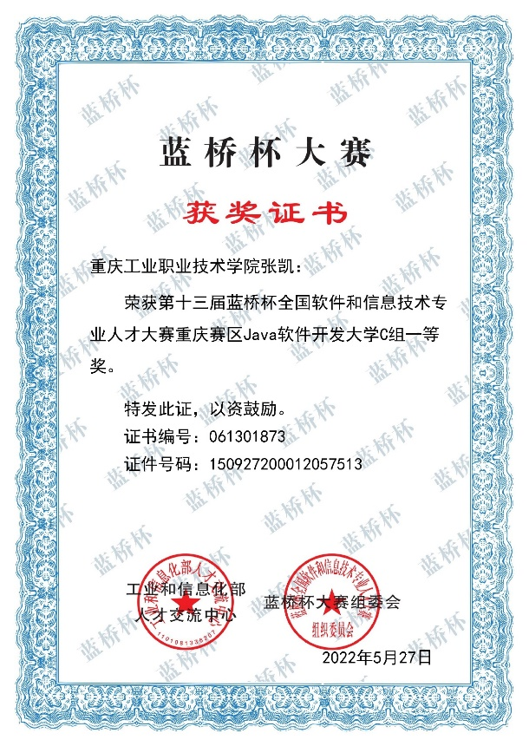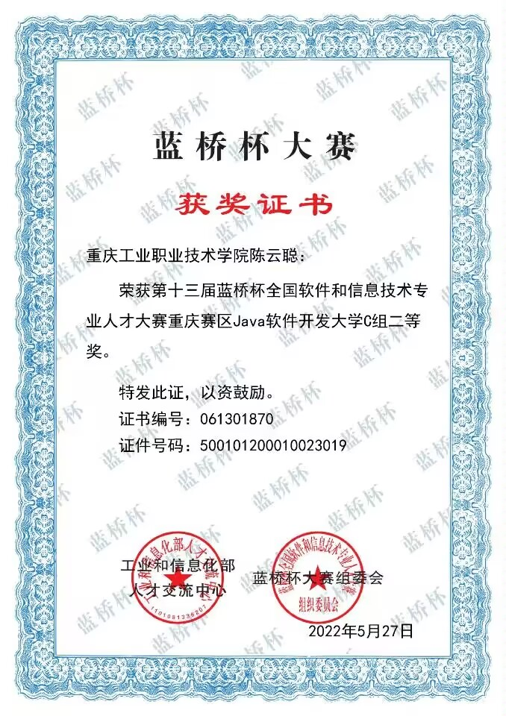
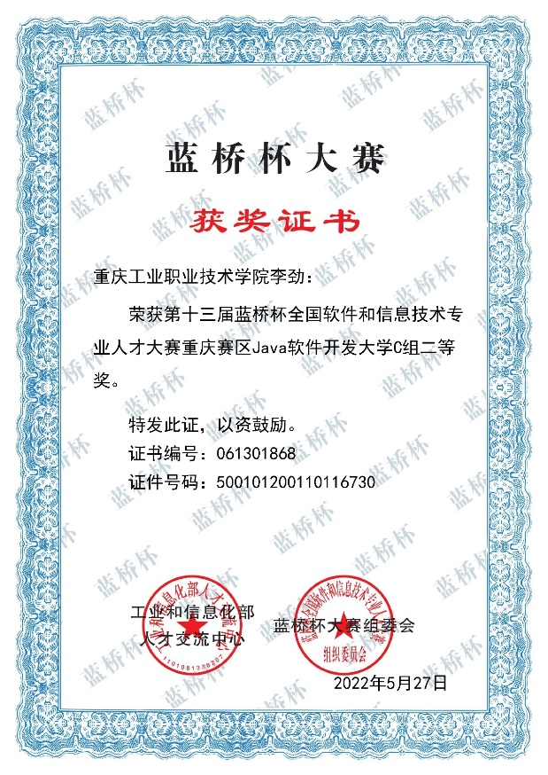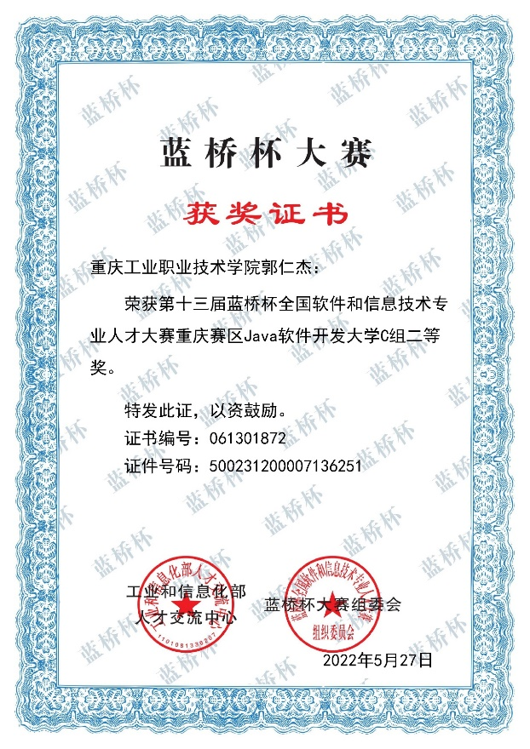

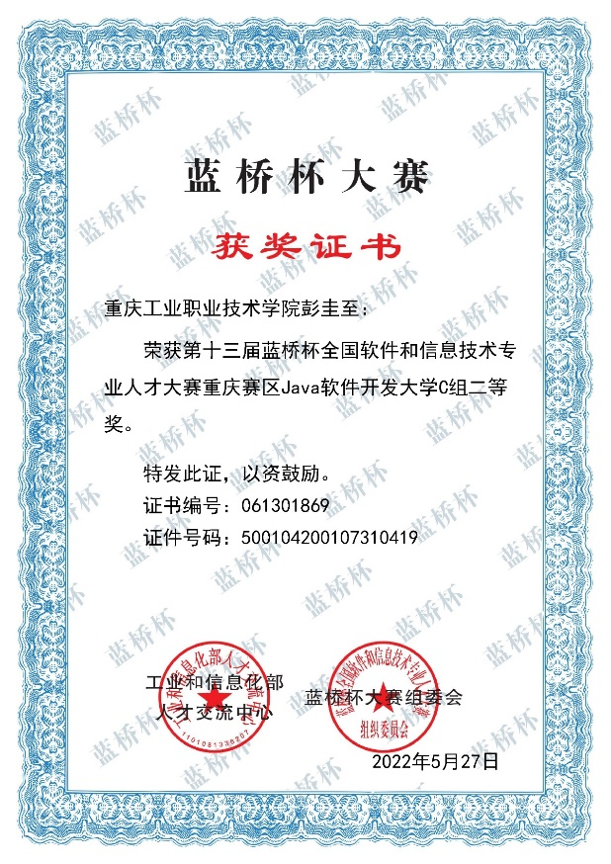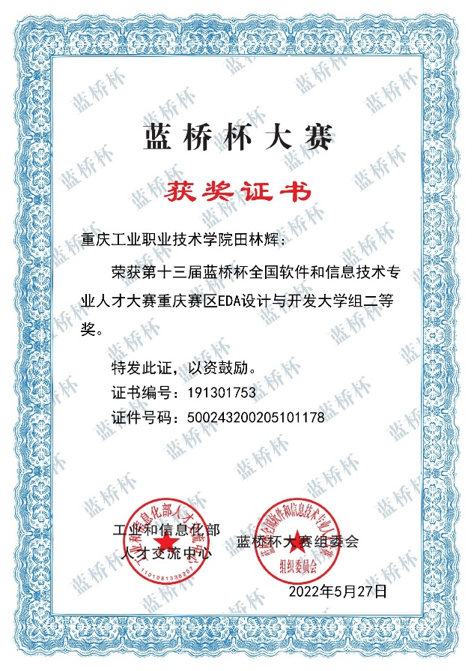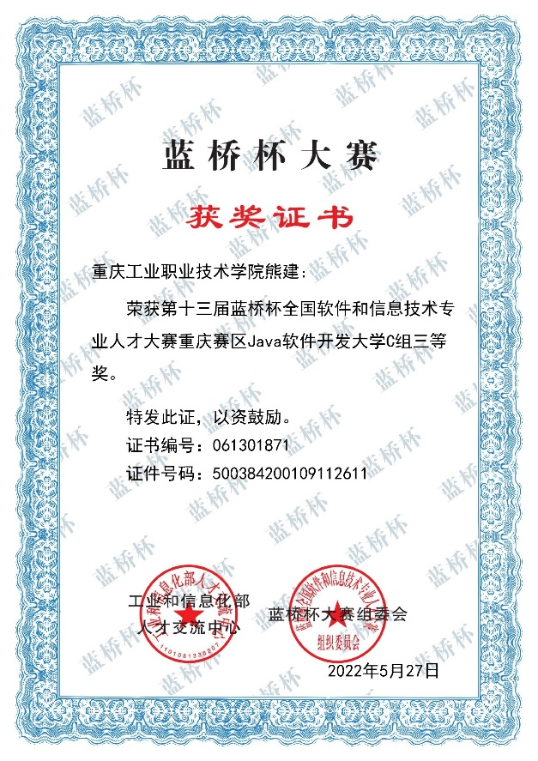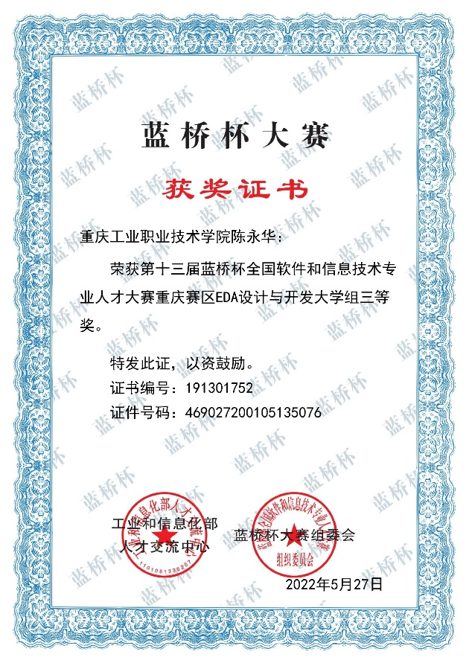

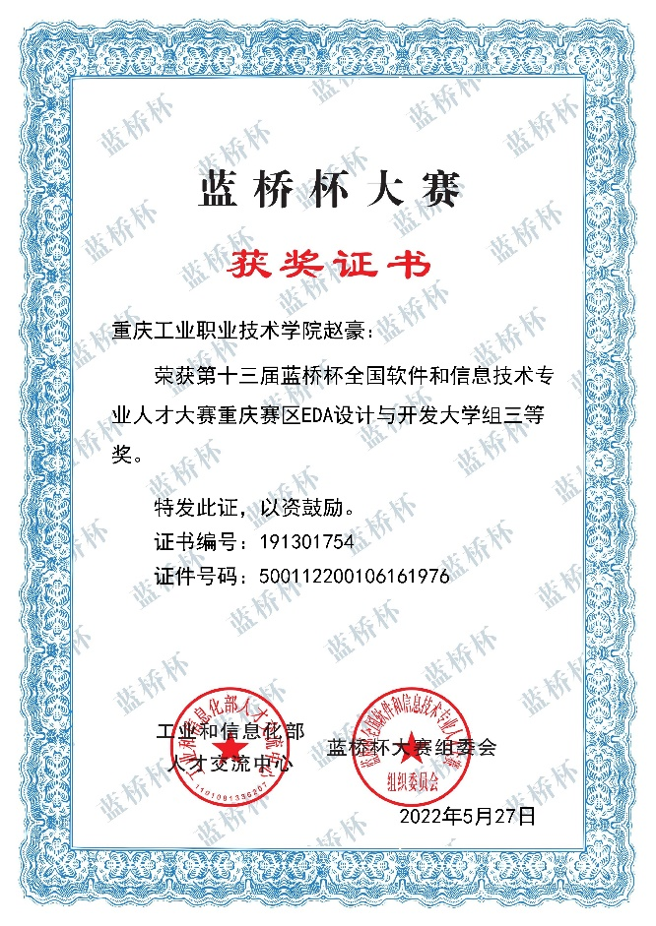

    - 全国青年岗位能手

    - 1+X证书试点
序号 | 时间 | 试点证书名称 | 负责人
1 | 2022 | JavaWeb应用开发（中级） | 郑燕
2 | 2022 | Web安全测试（初级） | 蔡森
3 | 2022 | Web前端开发（中级） | 冯应柱
4 | 2022 | 传感网应用开发（中级） | 邱宇
5 | 2022 | 工业互联网实施与运维（中级） | 赵宇枫
6 | 2022 | 嵌入式边缘计算软硬件开发（中级） | 肖前军
7 | 2022 | 移动应用开发（中级） | 谢伟
8 | 2022 | 云计算平台运维与开发（中级） | 戴硕
9 | 2021 | 大数据应用开发（Java）（中级） | 付伟
10 | 2021 | 网络系统建设与运维（中级） | 陶洪建
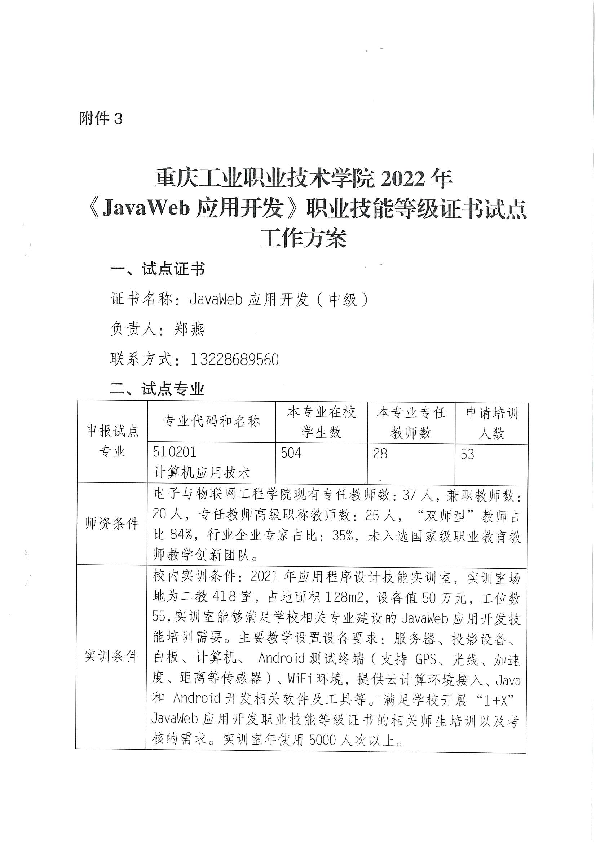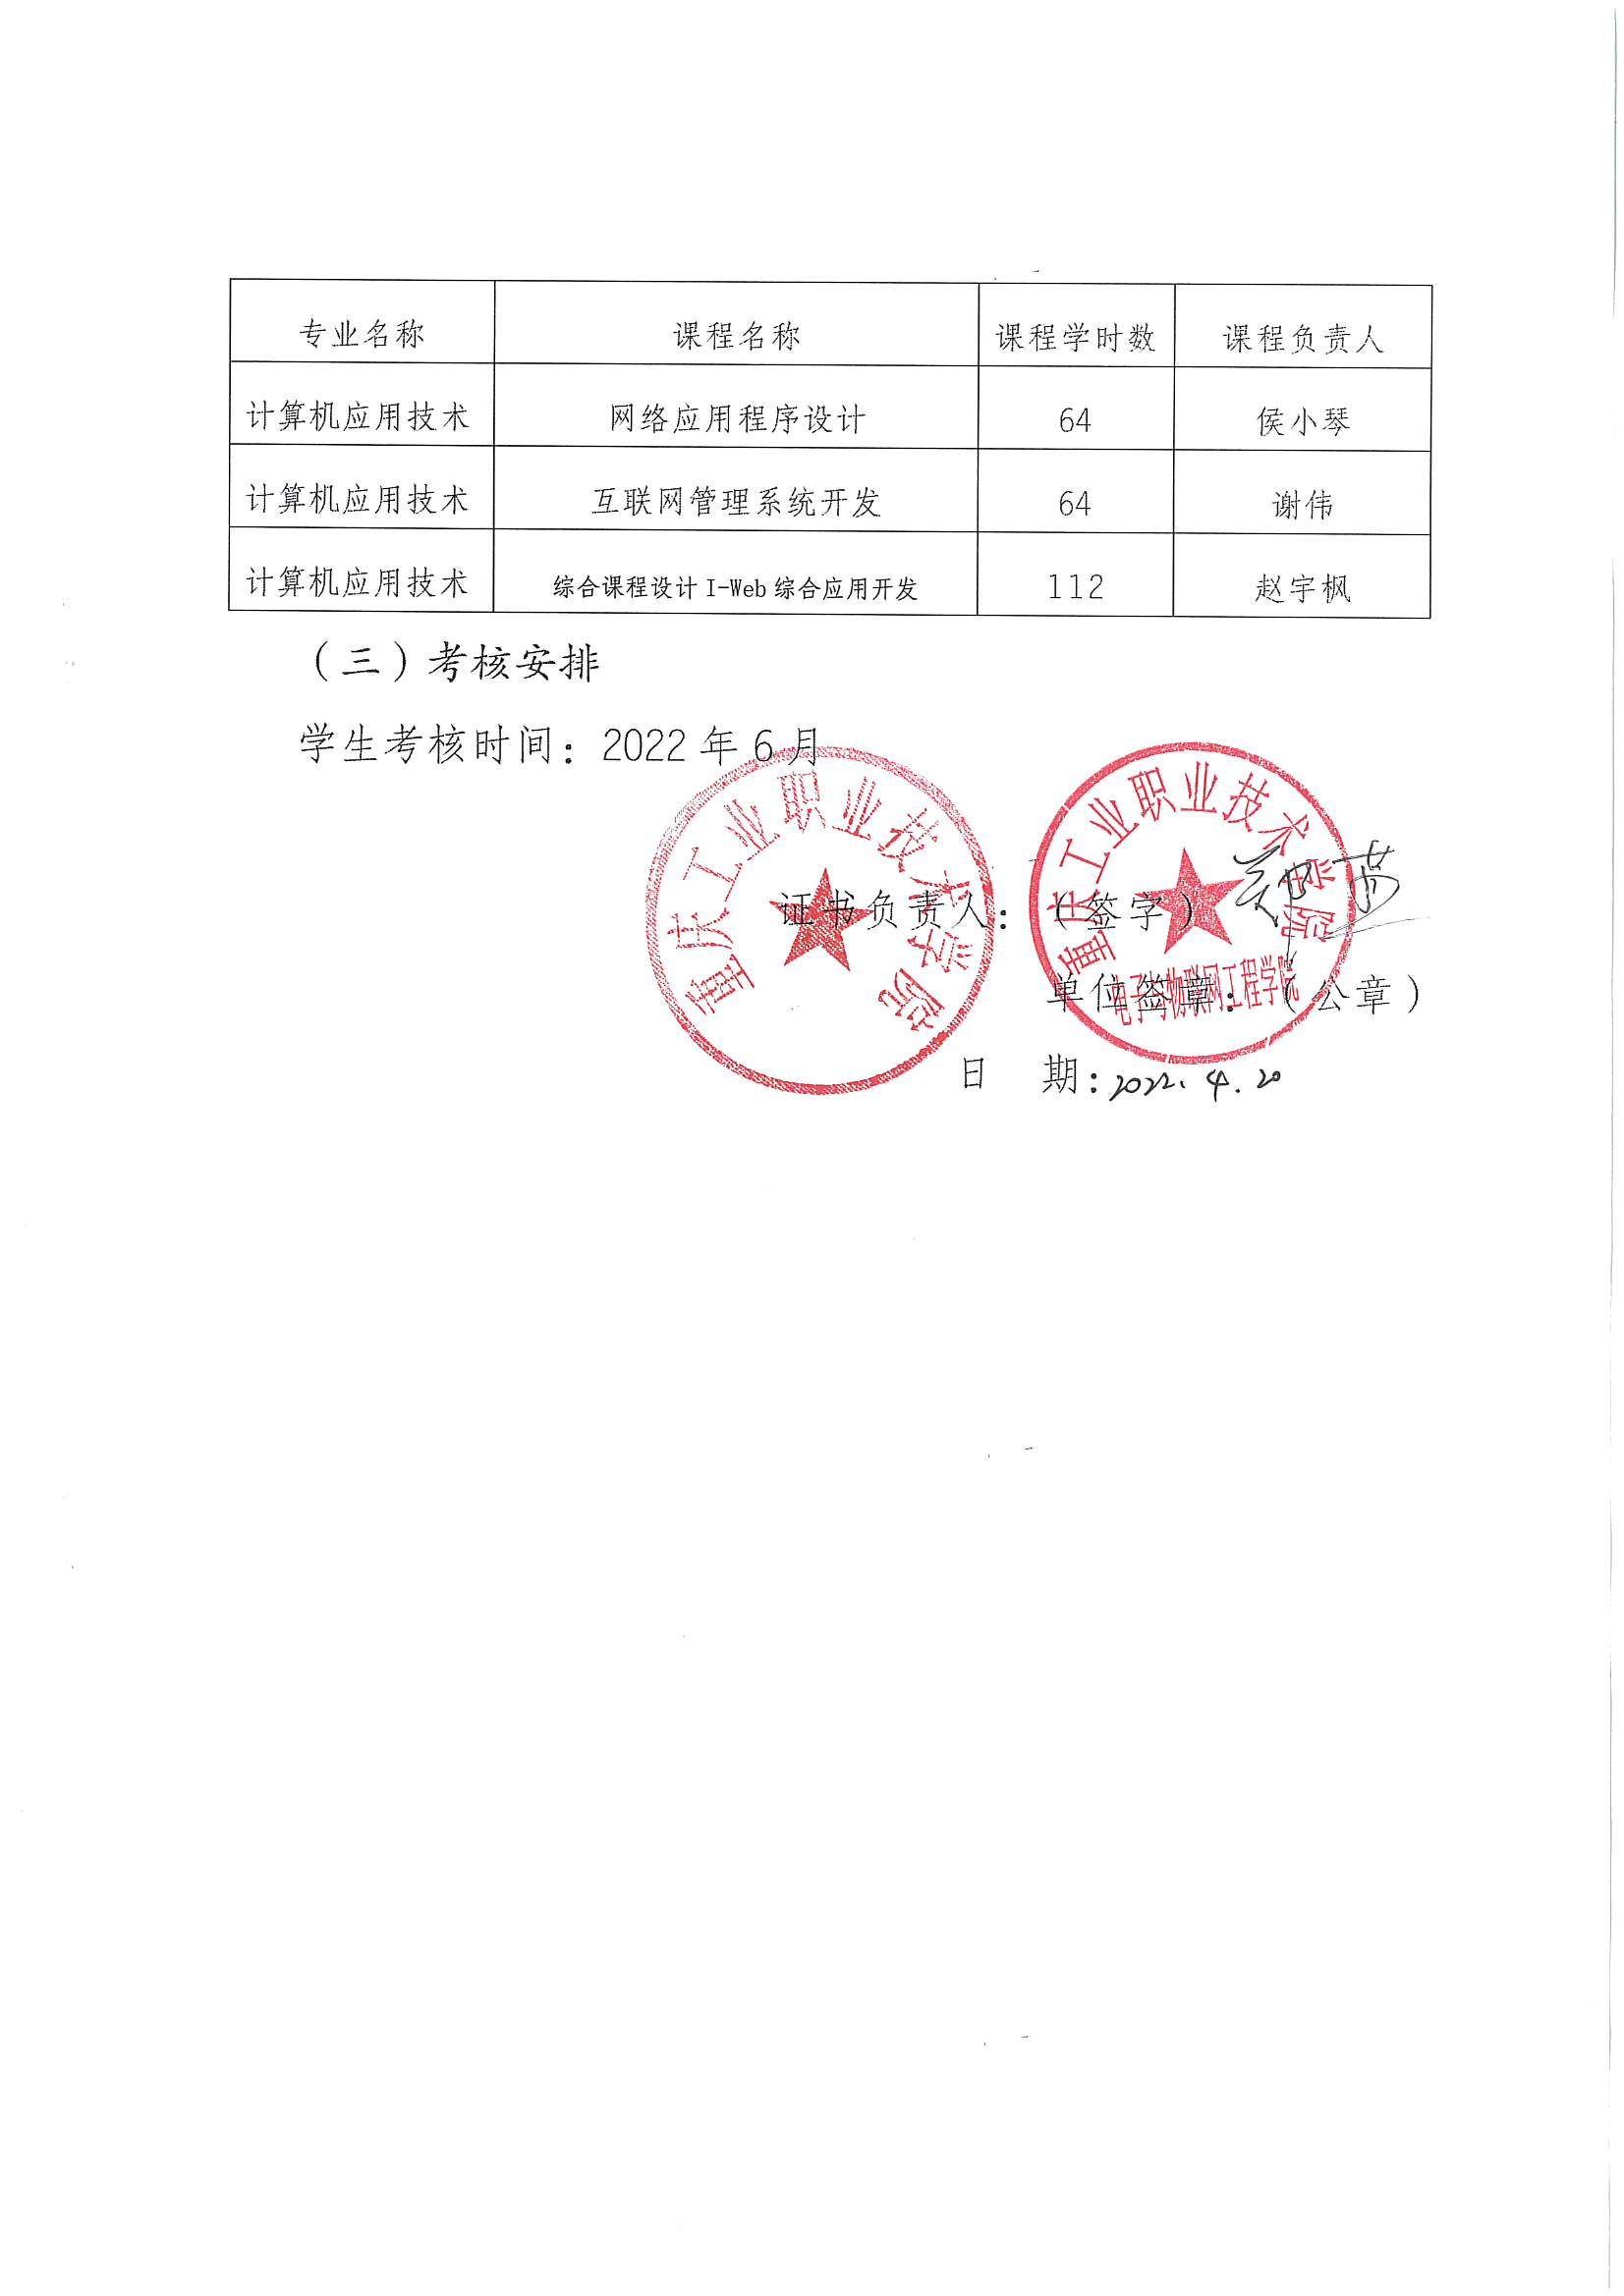

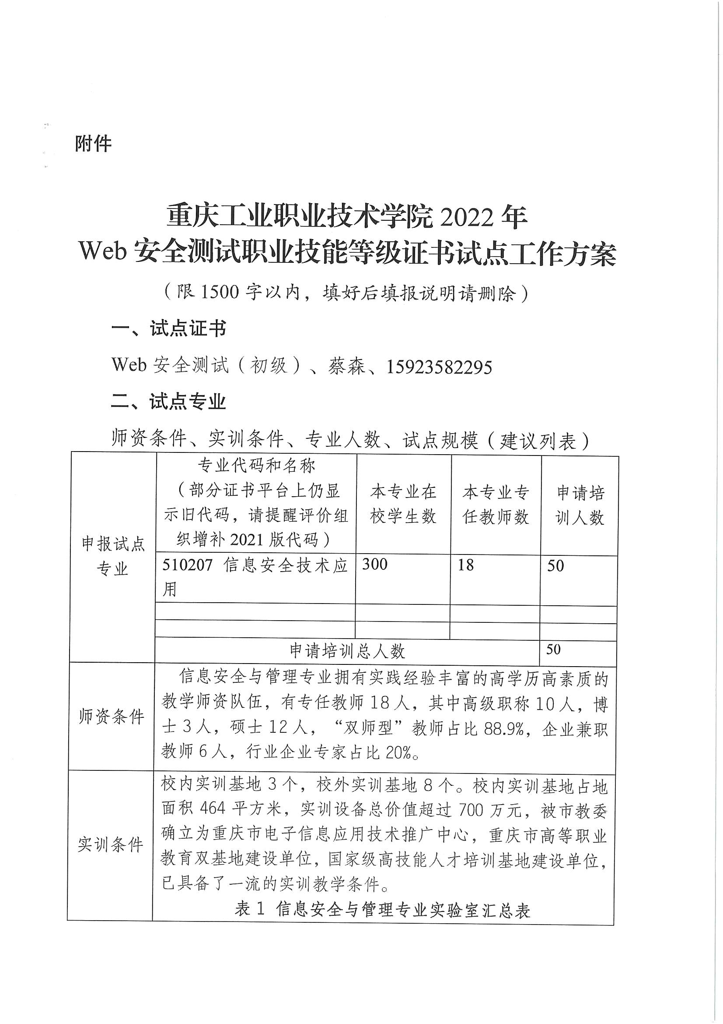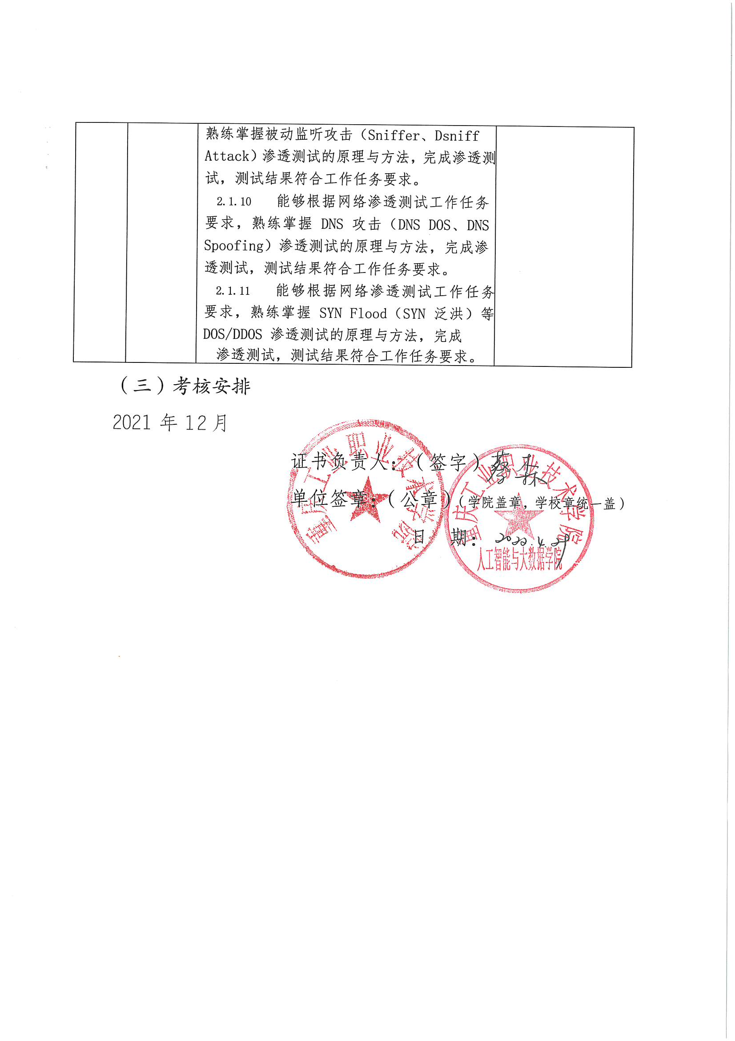
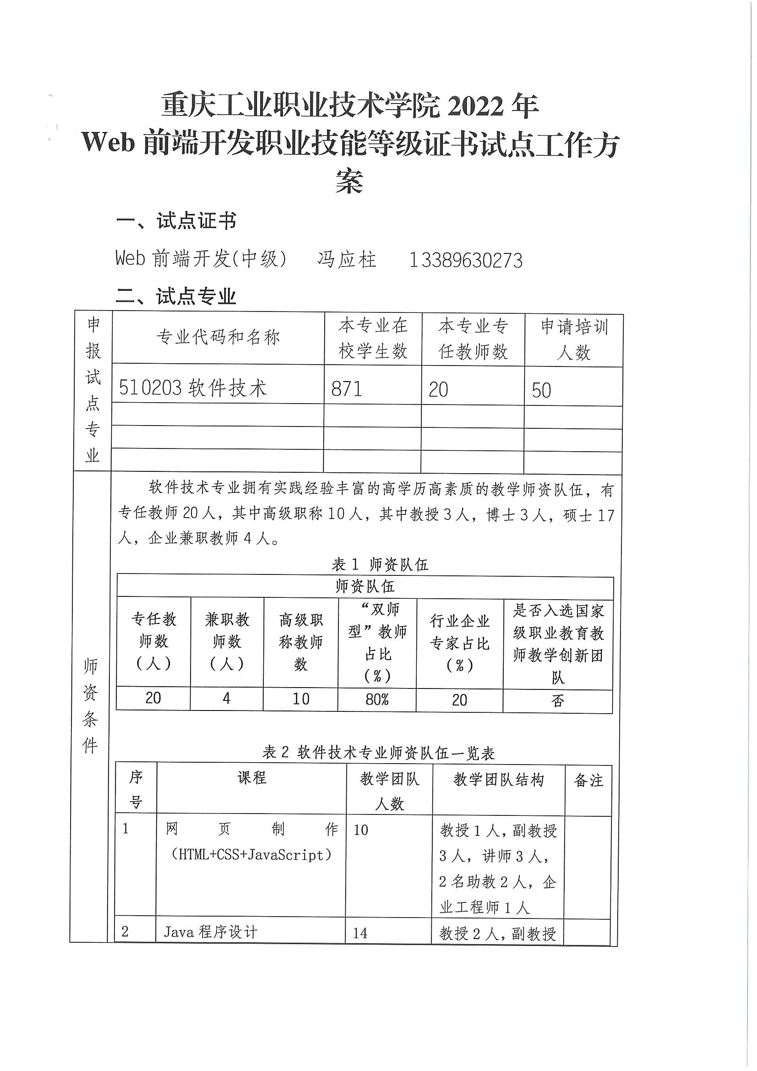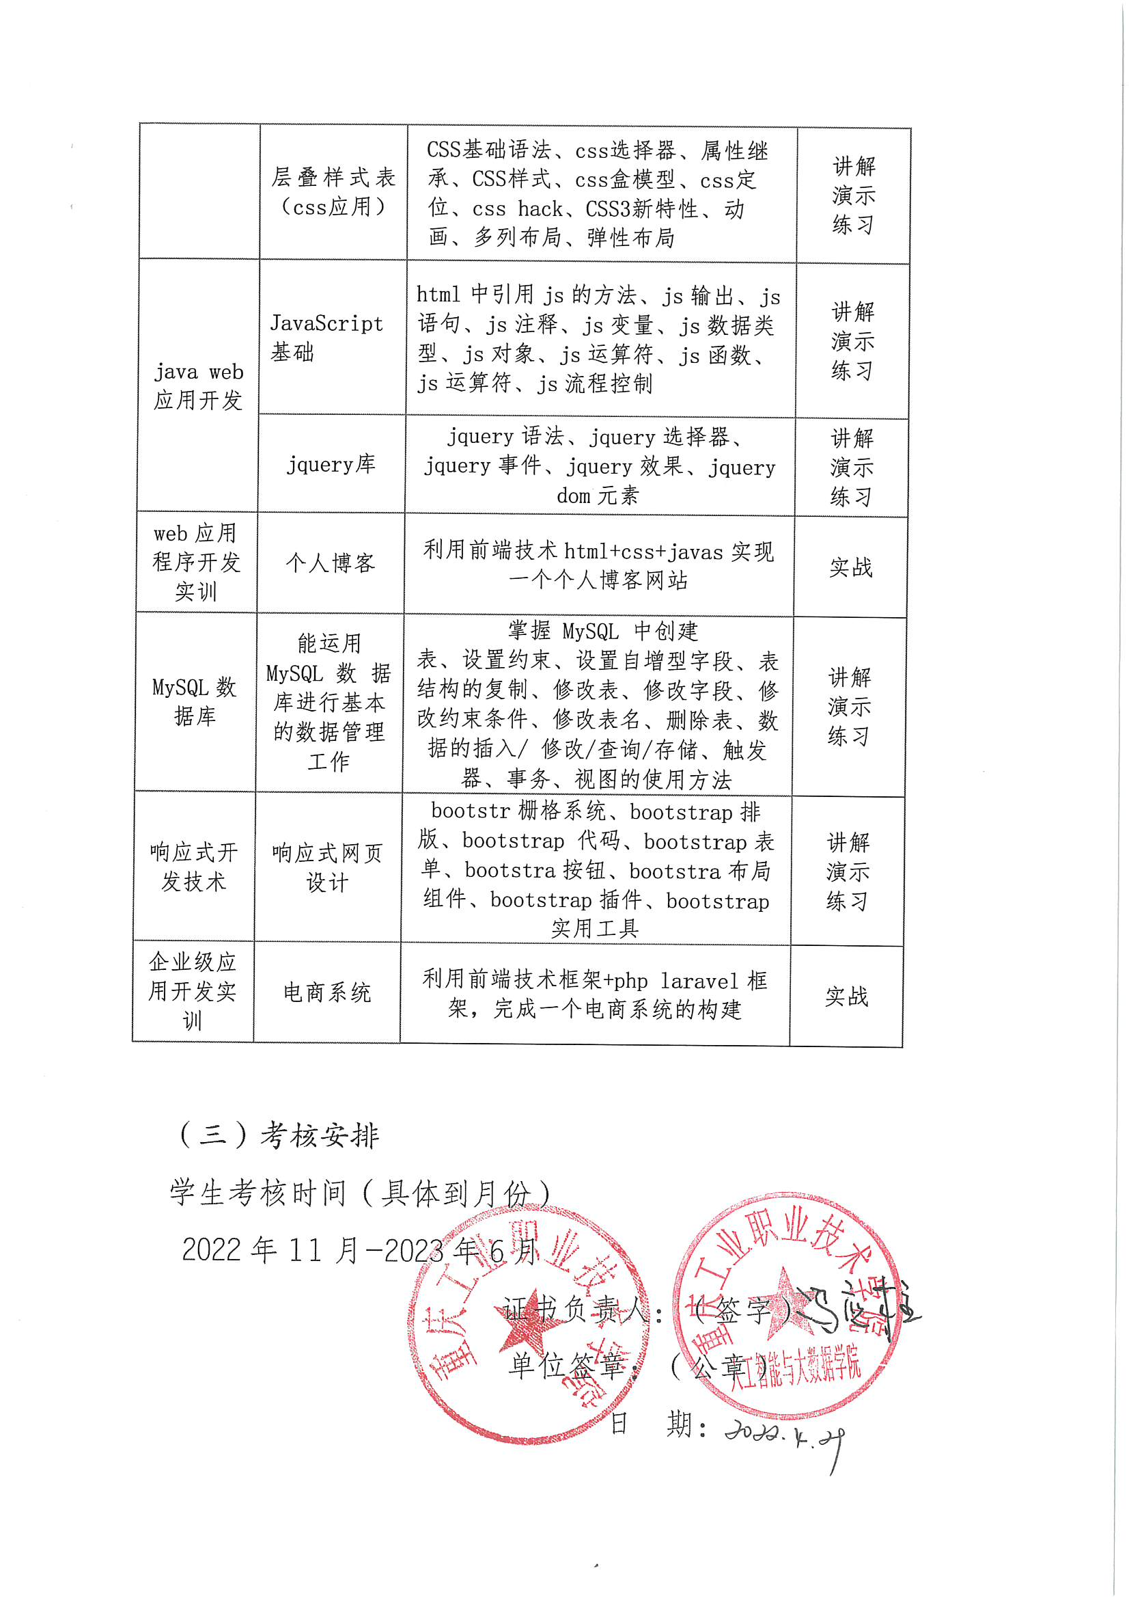

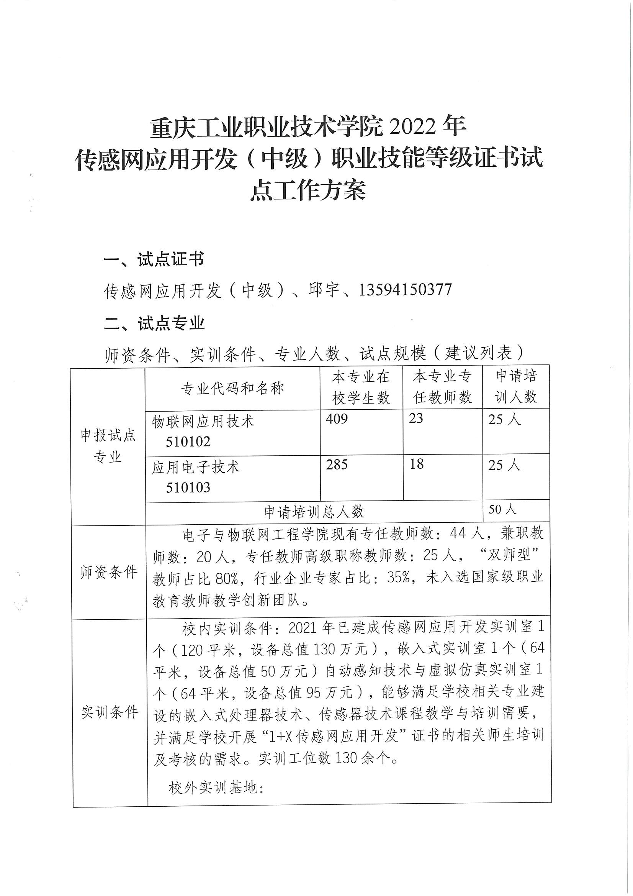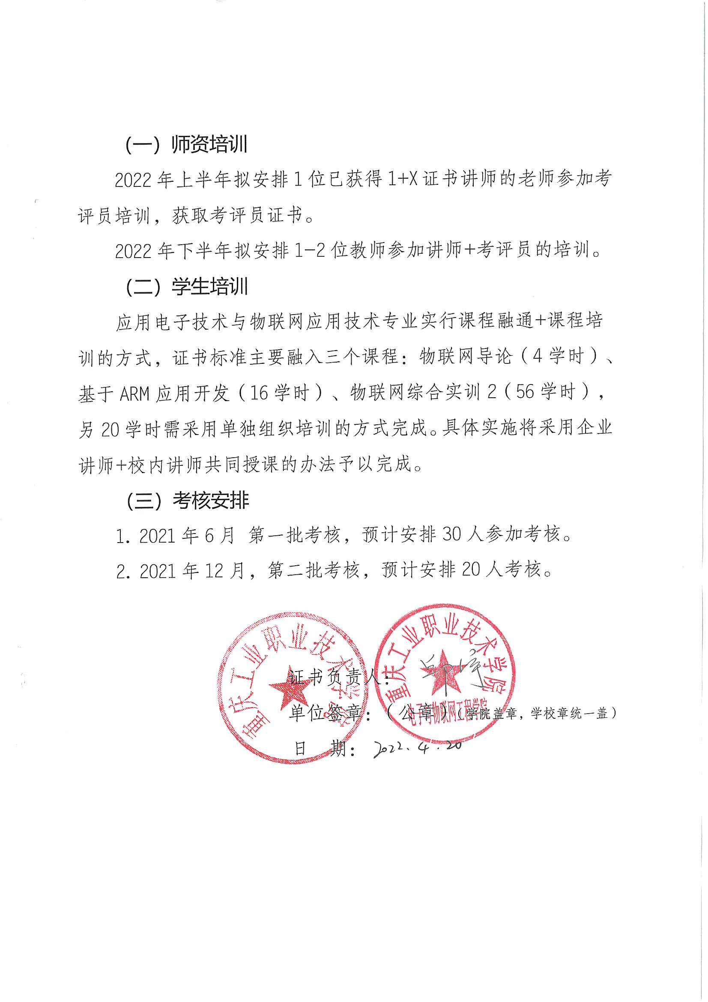
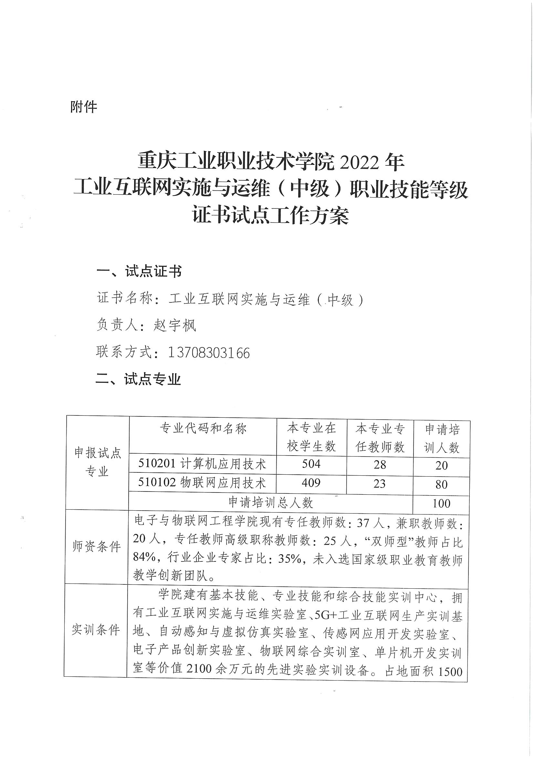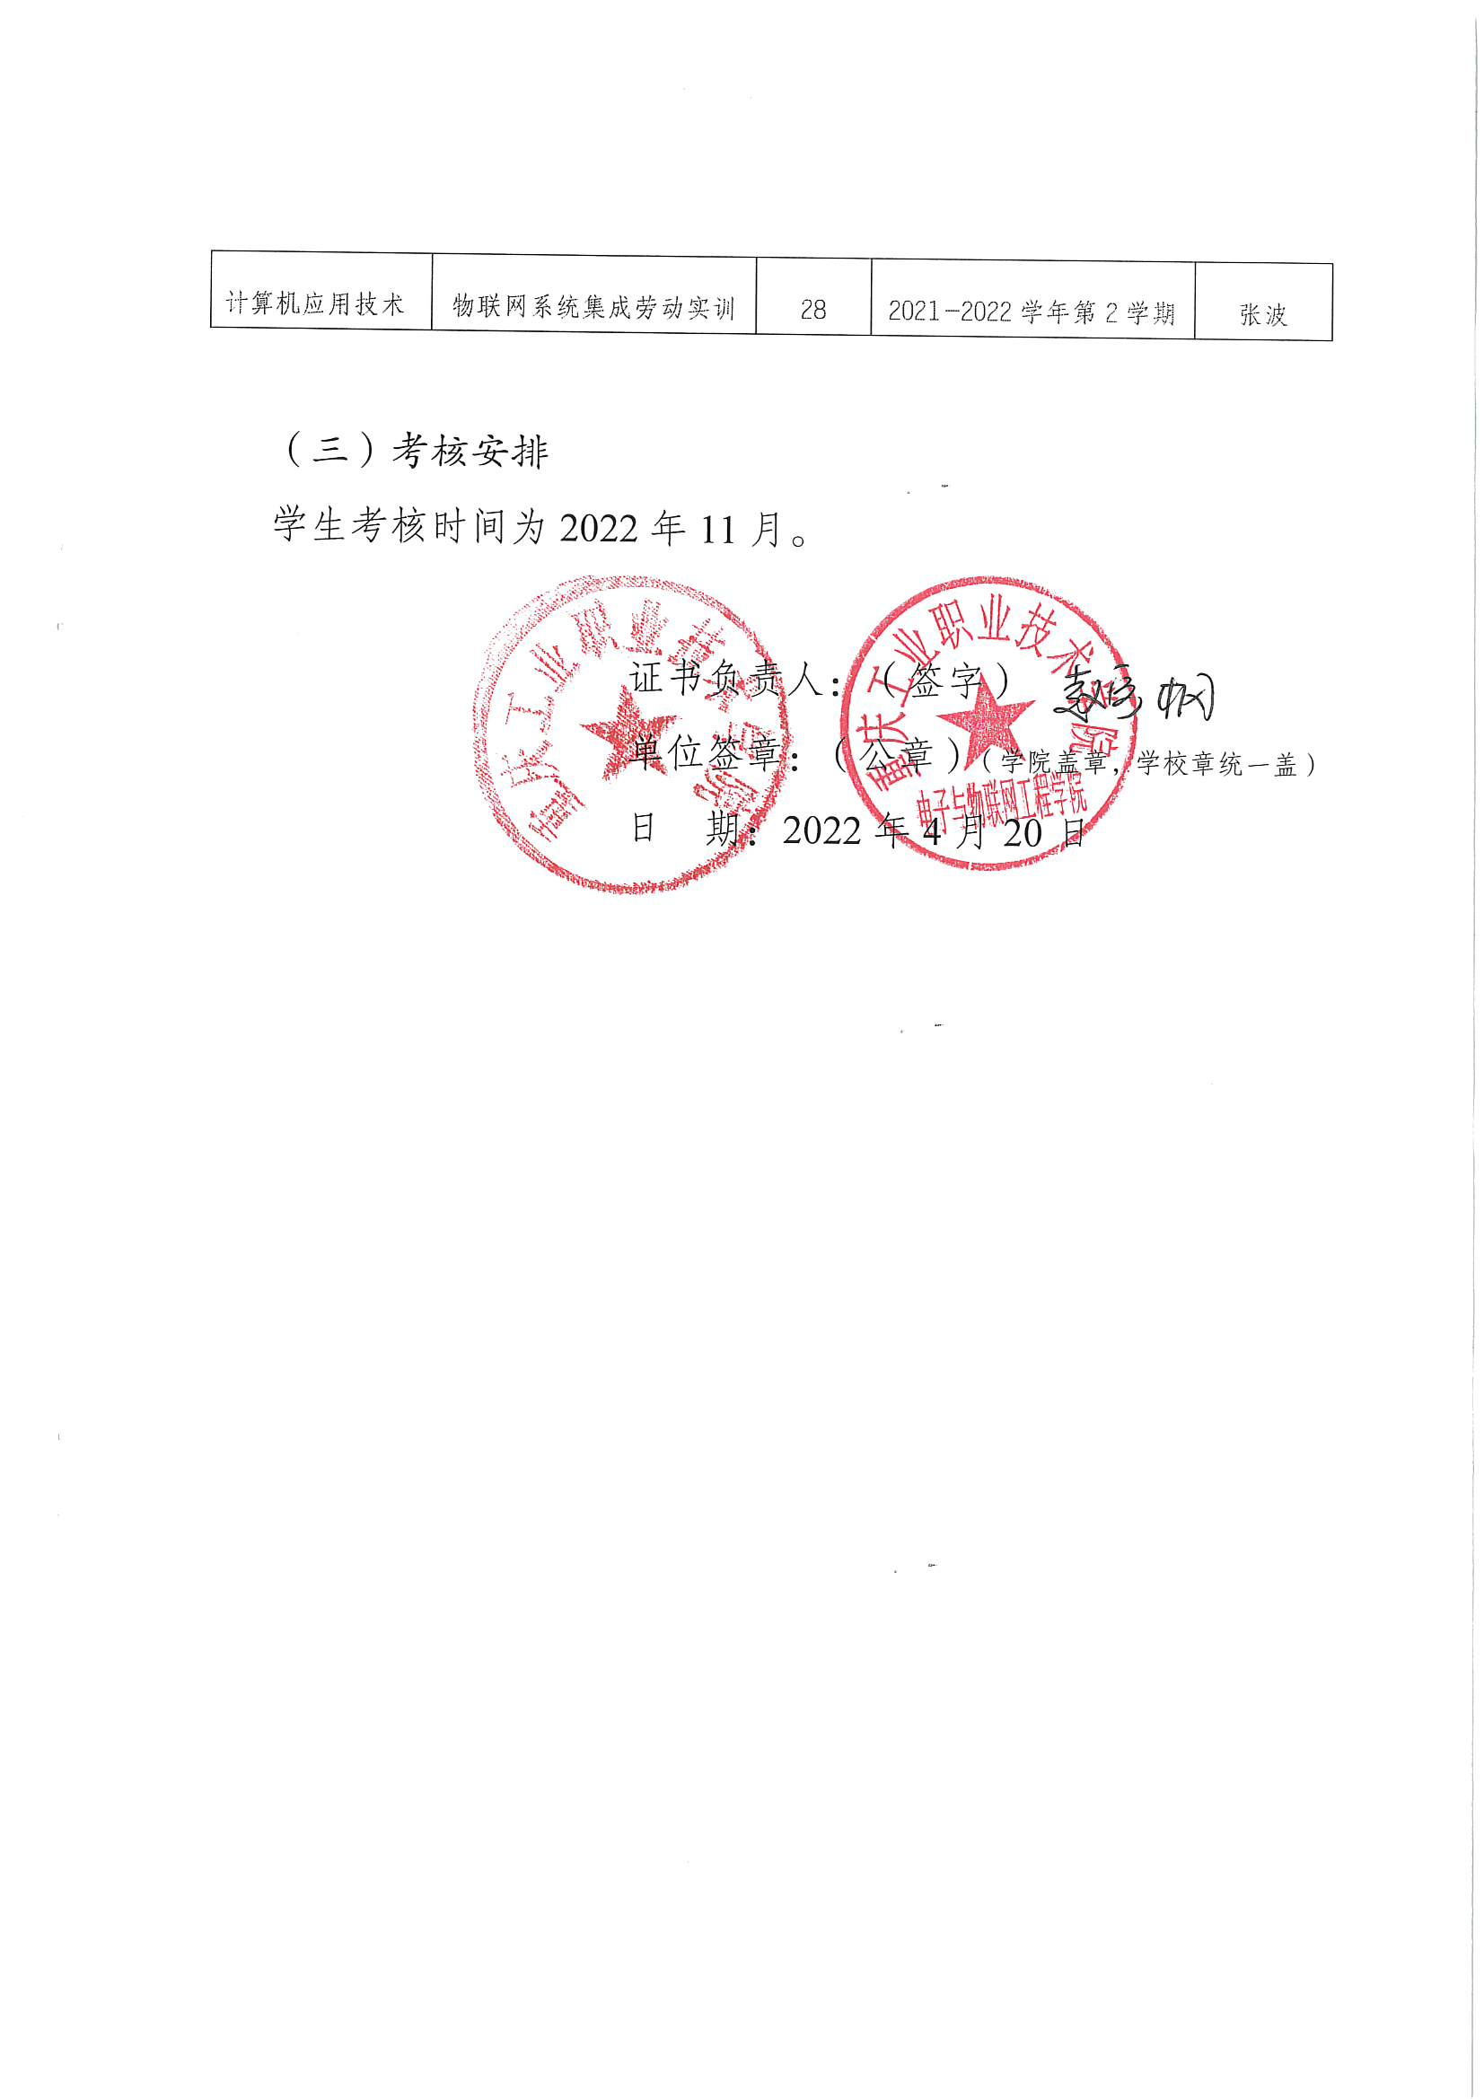

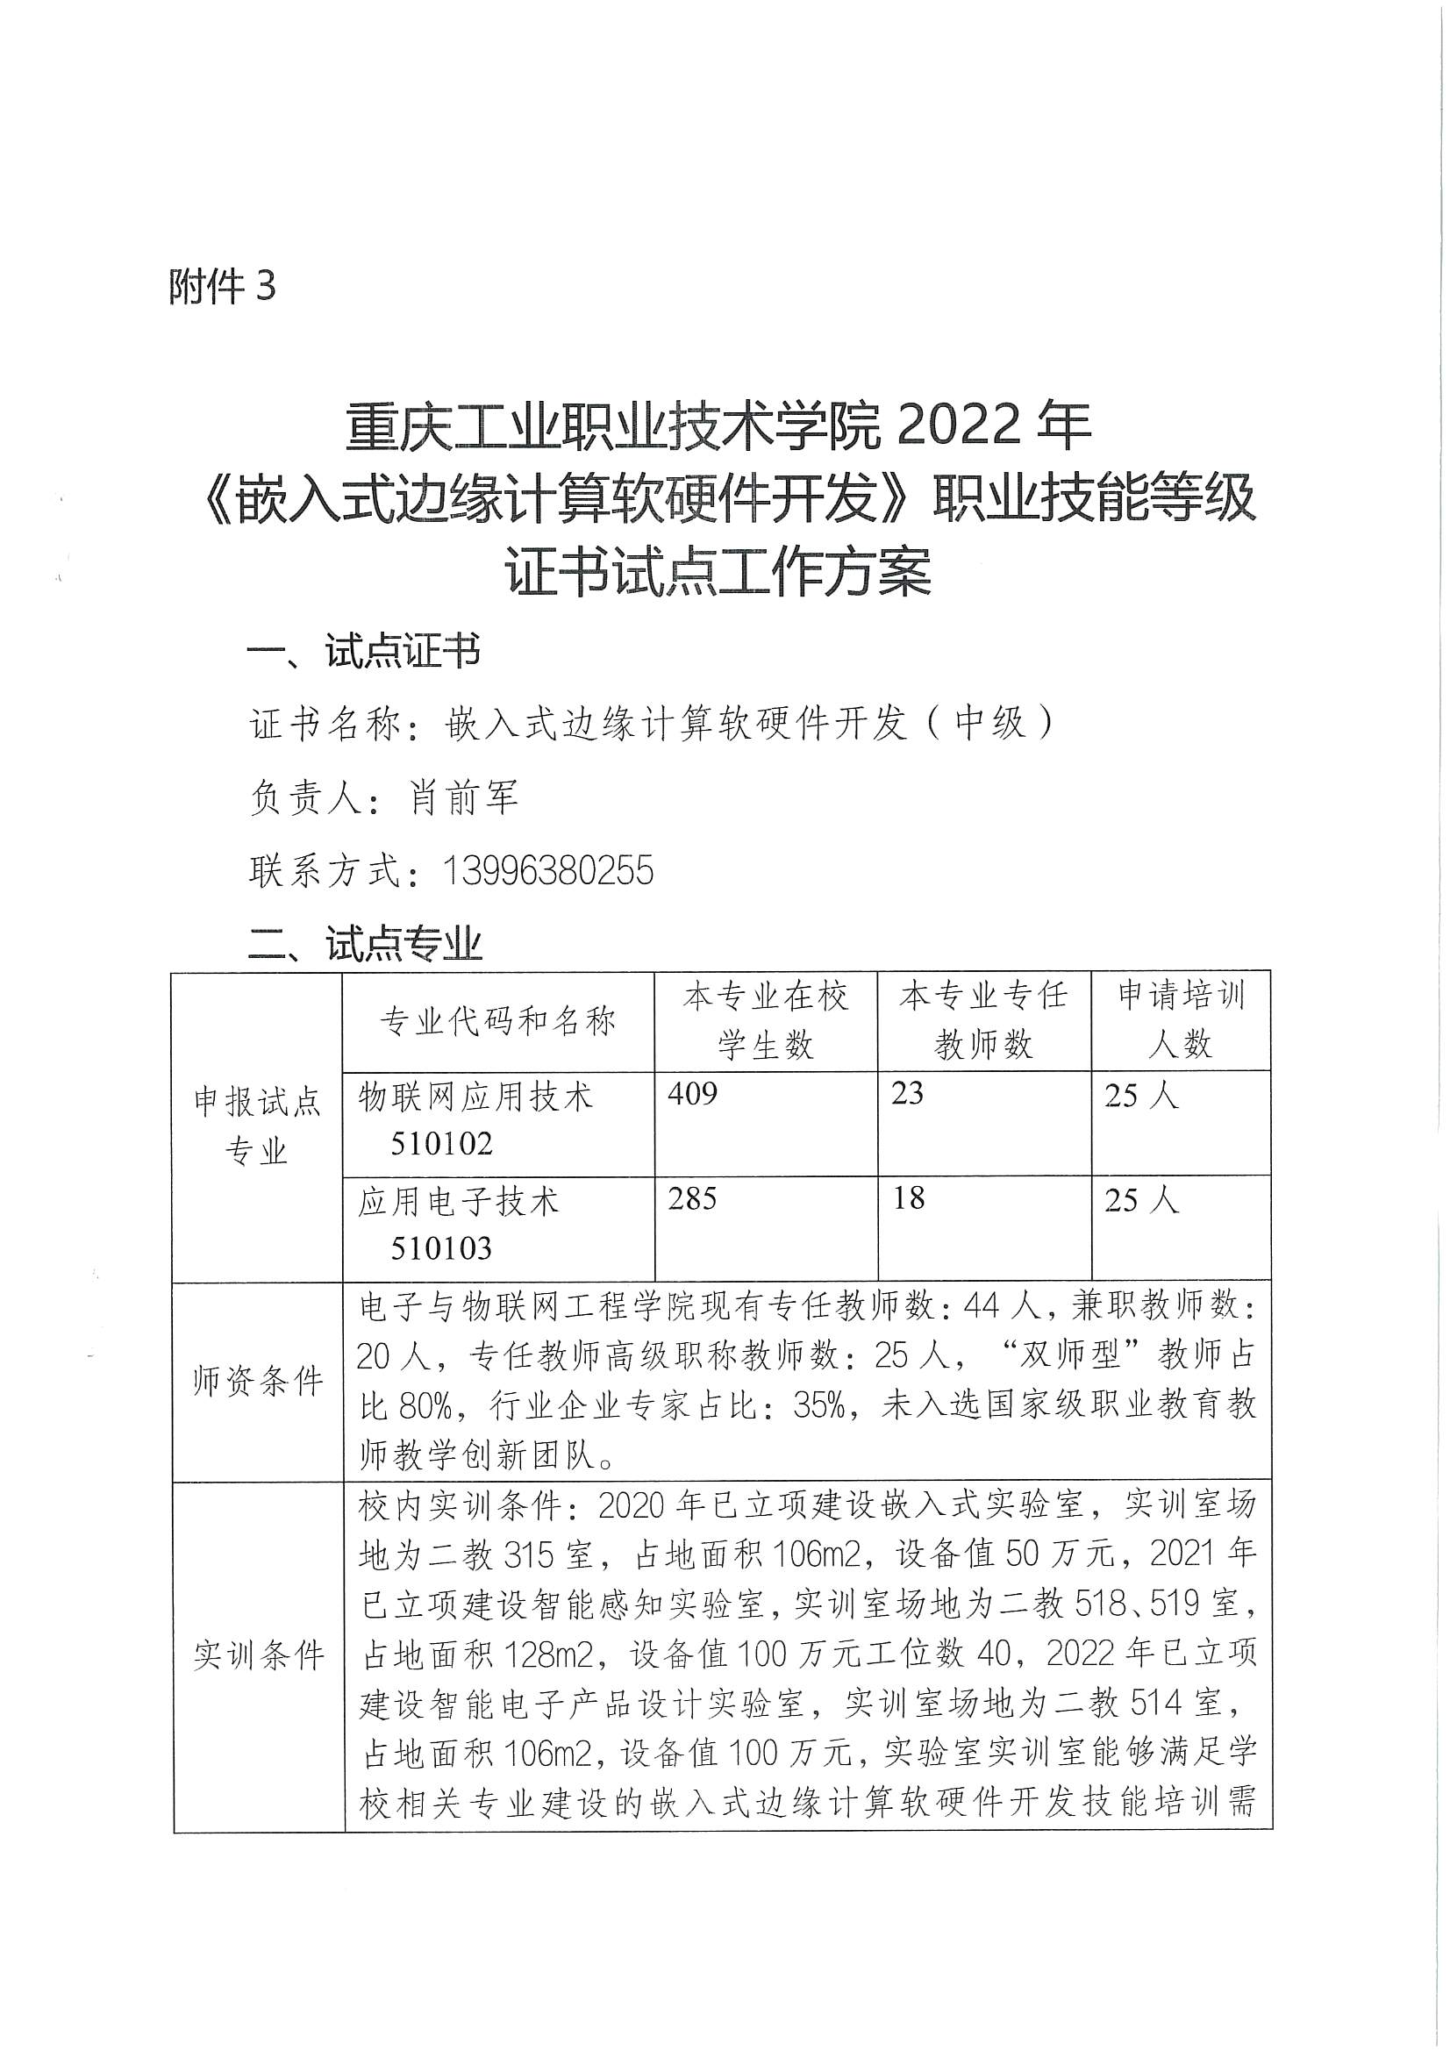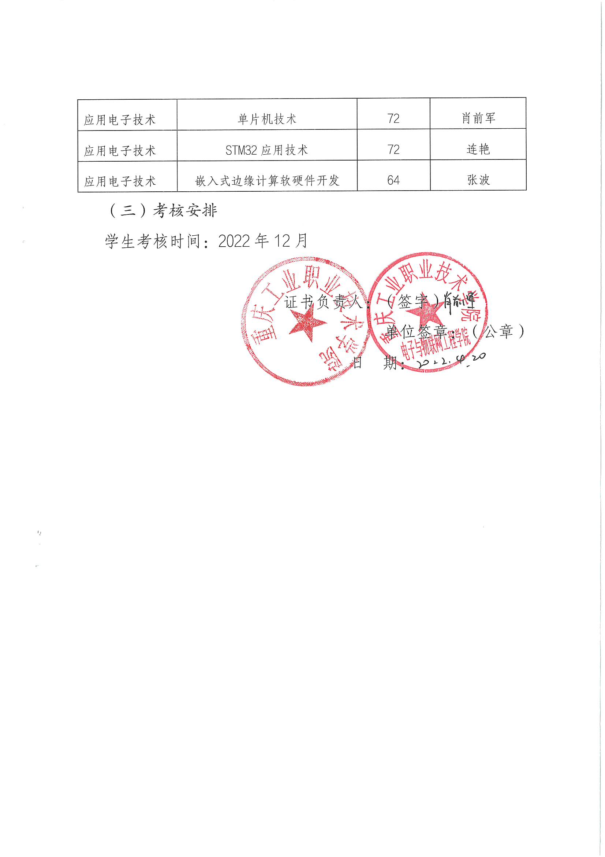
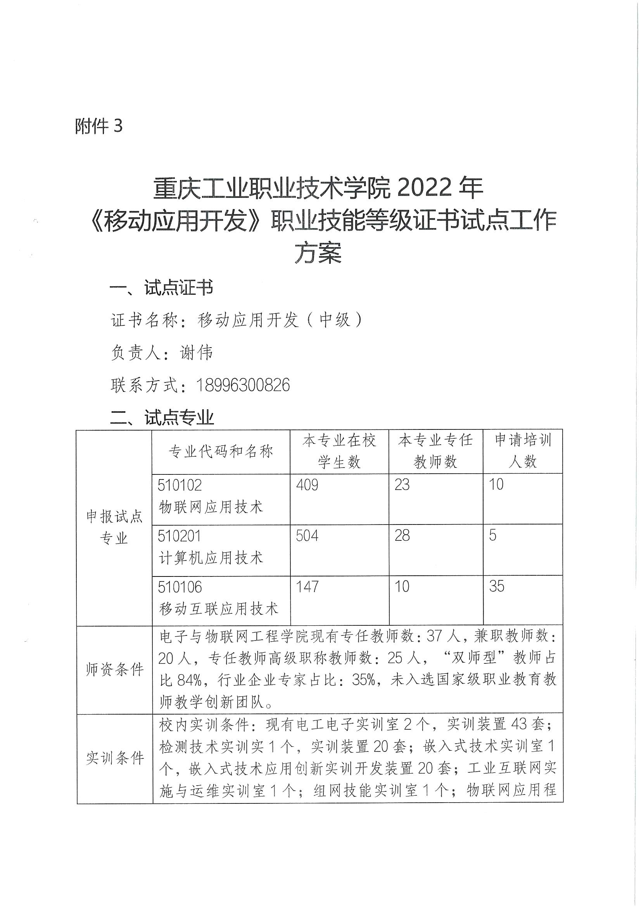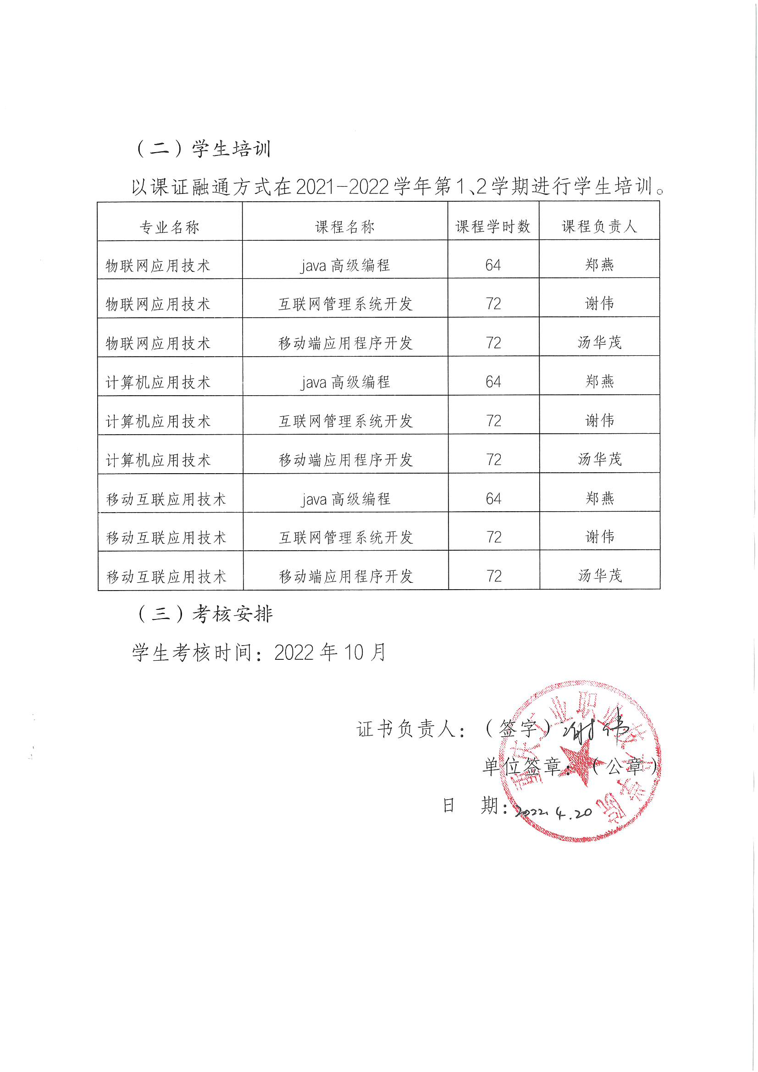

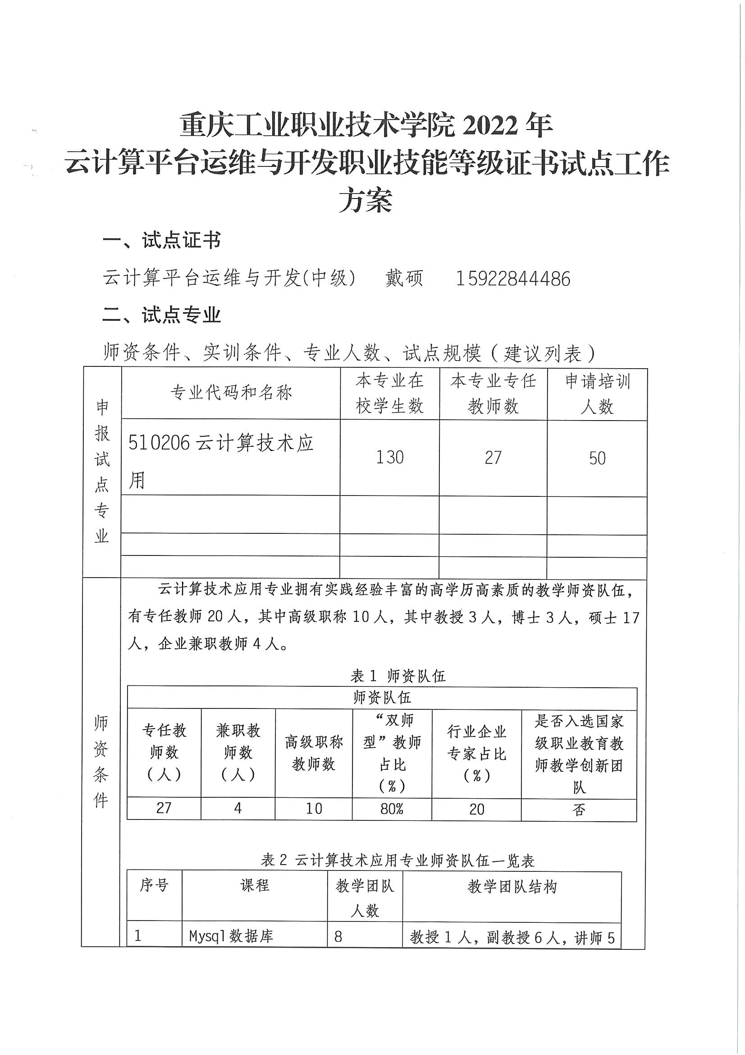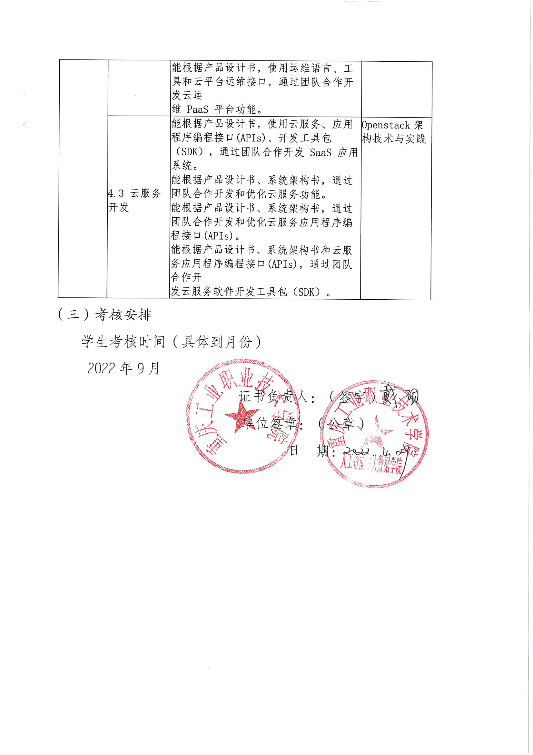
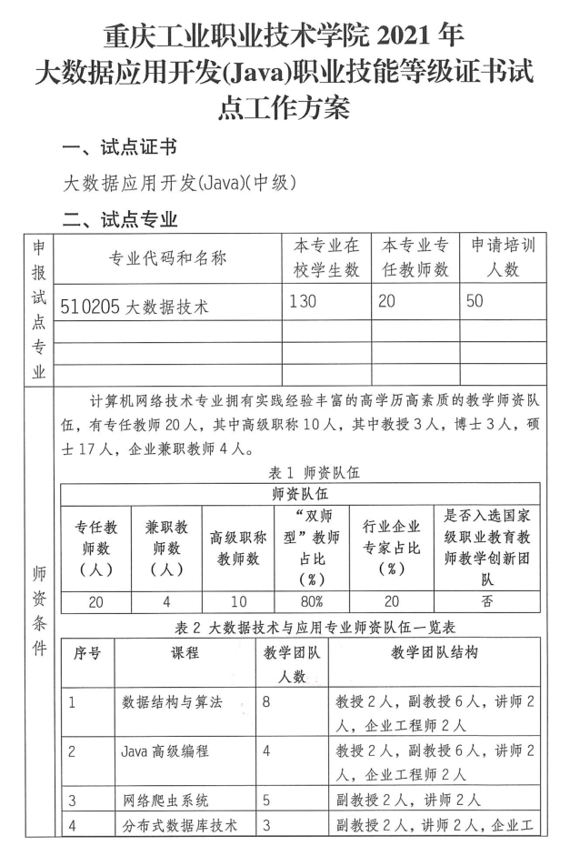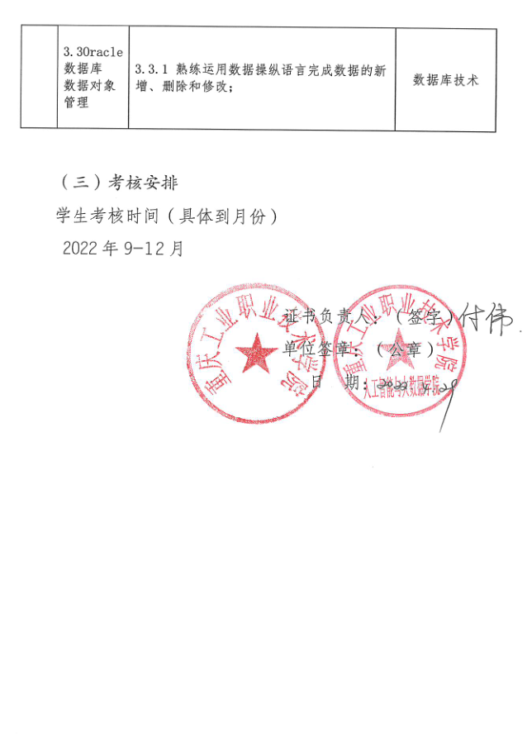

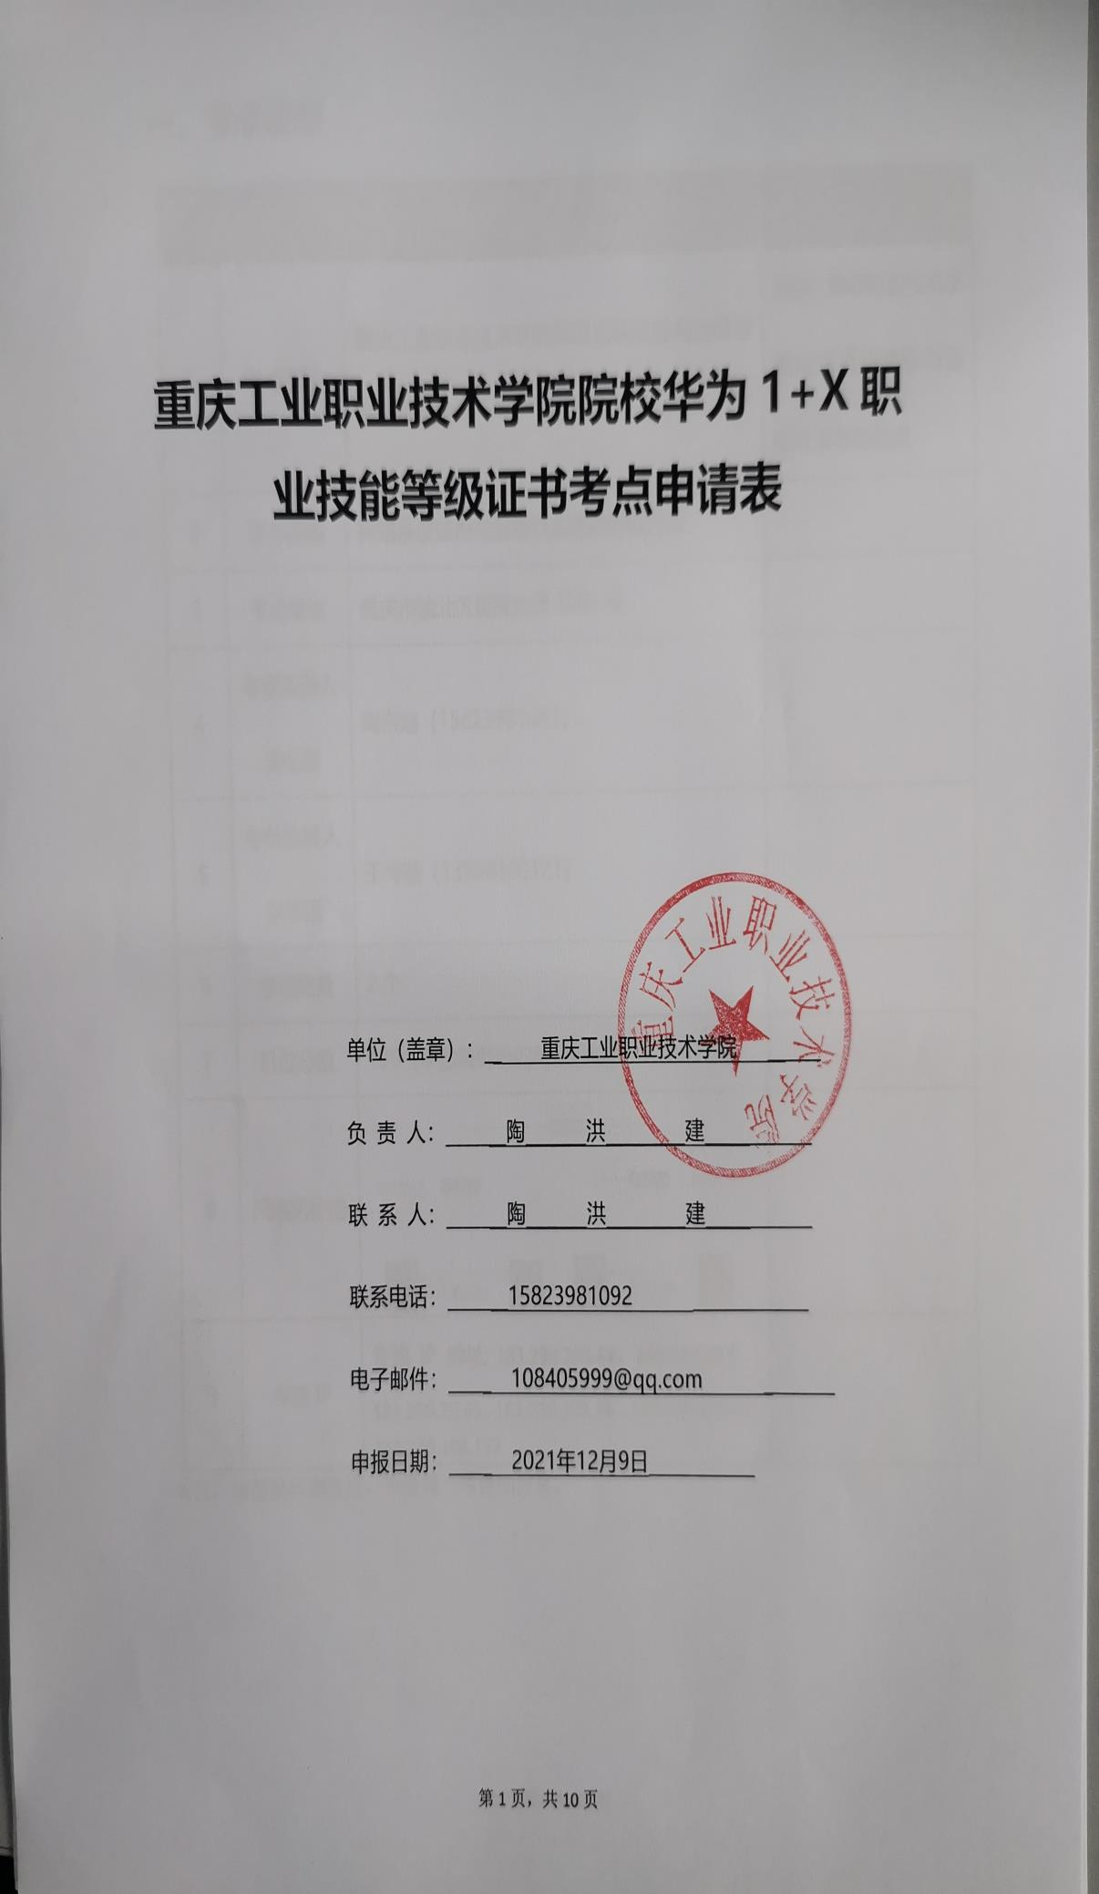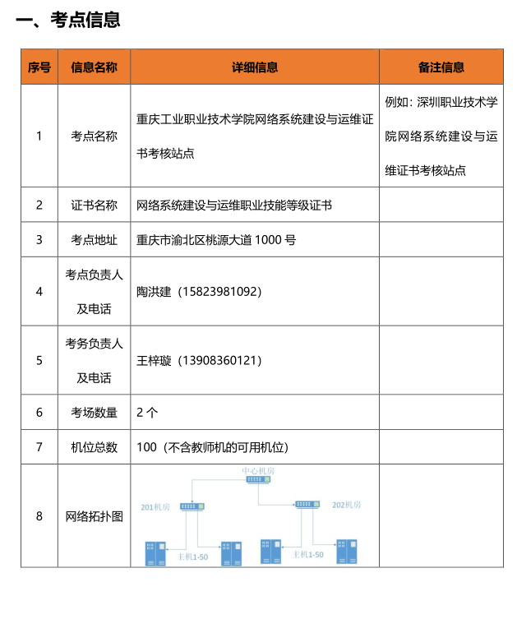

    - 教学成果奖（国家级）
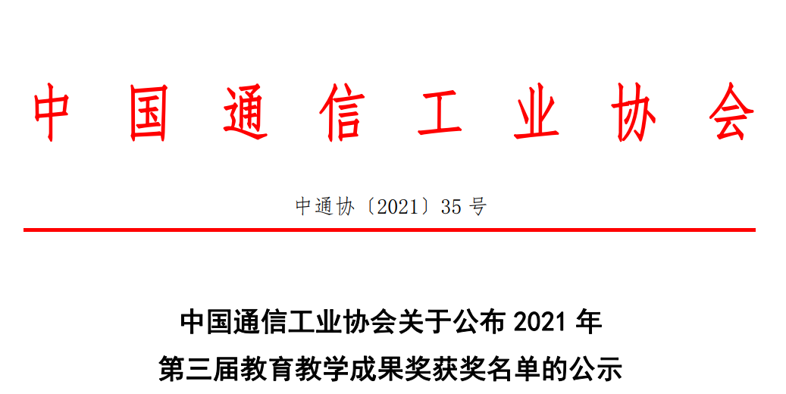

    - 双创大赛
      - 中国“互联网+”大学生创新创业大赛（重庆赛区）
序号 | 时间 | 获奖作品 | 等级 | 奖项
1 | 2022 | 工业华佗-机器人预测性维护系统 | 省部级 | 金奖
2 | 2022 | 氢离一号-燃料电池高性能去离子装置 | 省部级 | 金奖
3 | 2022 | 云上农夫-从“体力”到“智力”，从“经验”到“数据”绘就乡村新画卷 | 省部级 | 银奖
4 | 2022 | 智控物联—新能源车载加热装置提供商 | 省部级 | 银奖
5 | 2021 | HV-PTC加热器——全球新能源车载加热系统领航者 | 省部级 | 银奖
6 | 2021 | 智慧树平台系统 | 省部级 | 铜奖

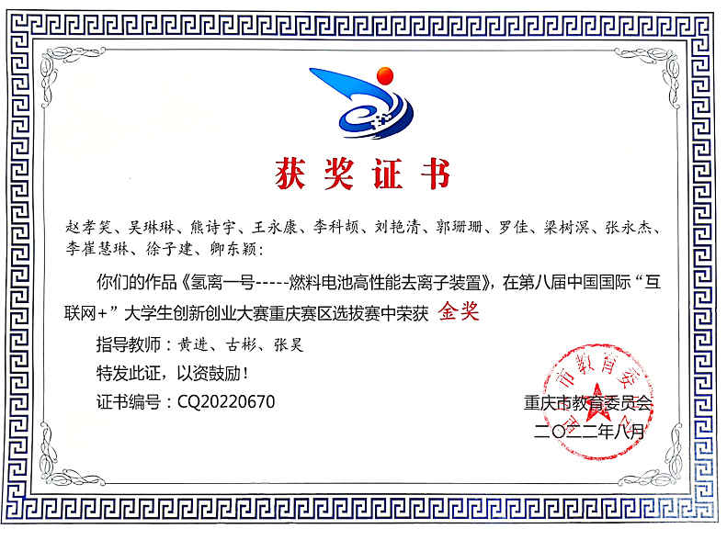
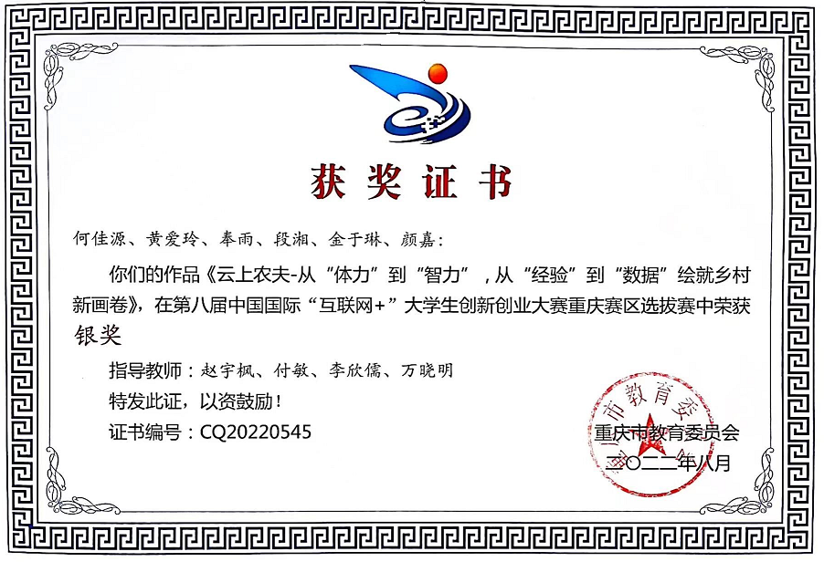

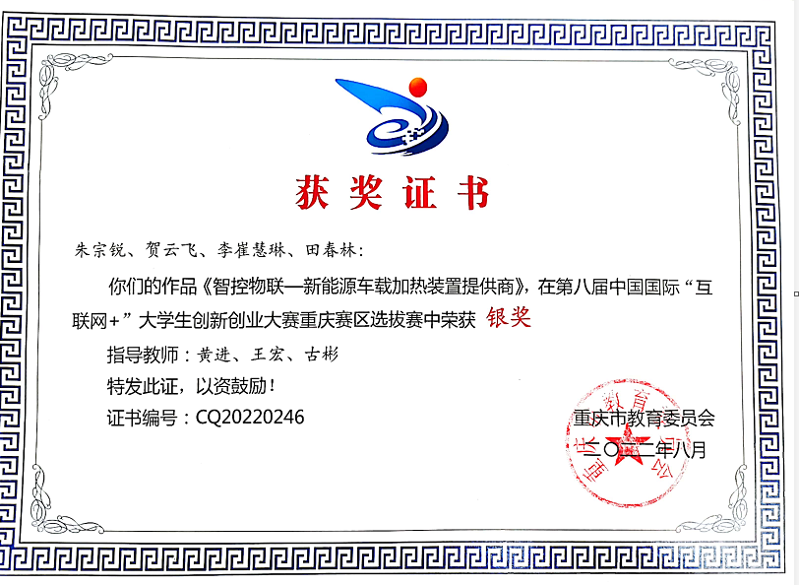
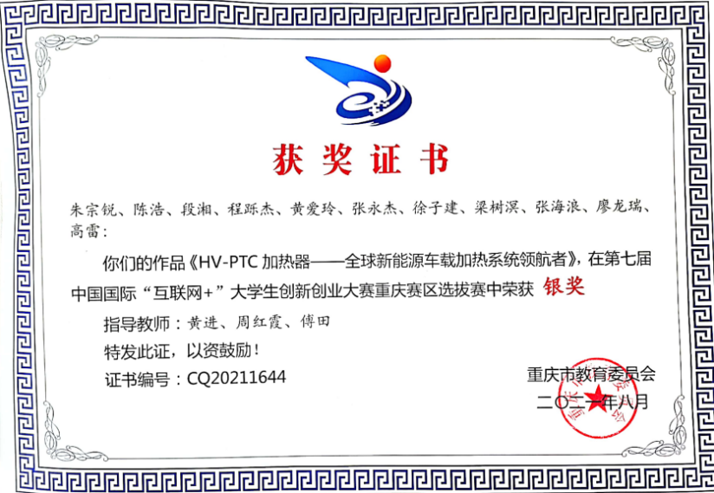
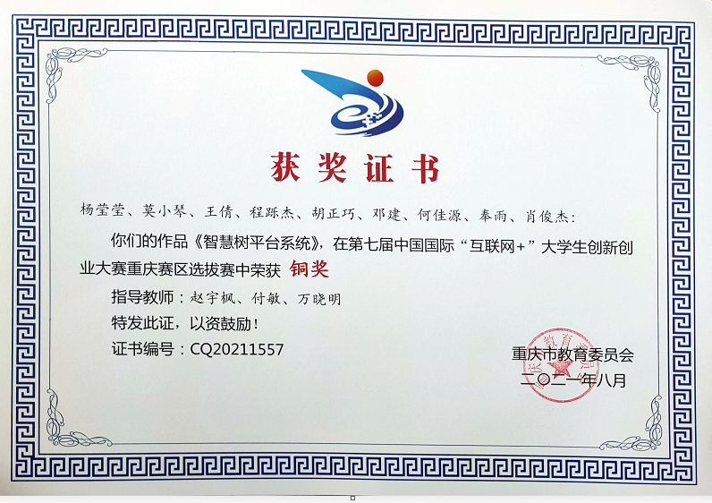

      - 2022年“挑战杯”中国大学生创业计划竞赛（重庆赛区）
序号 | 时间 | 获奖作品 | 等级 | 奖项
1 | 2022 | 储能先锋可充镁电池储能系统电解液提供商 | 省部级 | 银奖
2 | 2022 | 云上农夫——为中国农业插上飞跃翅膀 | 省部级 | 银奖
3 | 2022 | 氢离一号——燃料电池高性能去离子装置 | 省部级 | 银奖
4 | 2022 | 工业华佗——工业机器人预测性维护系统 | 省部级 | 铜奖
5 | 2022 | 智控物联——新能源车载加热器供应商 | 省部级 | 铜奖
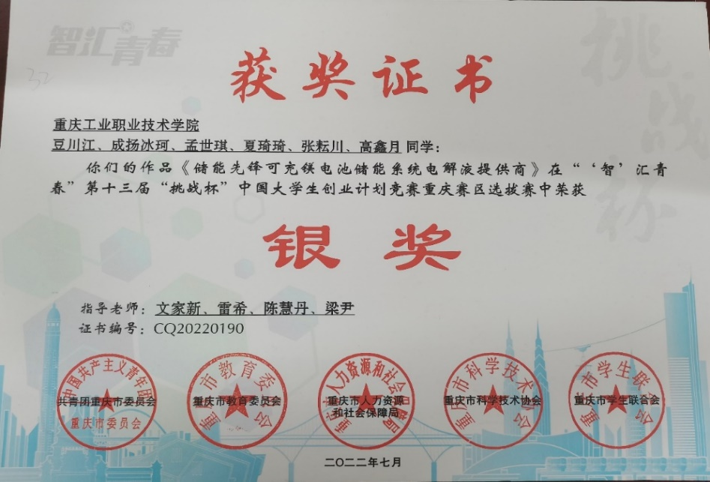
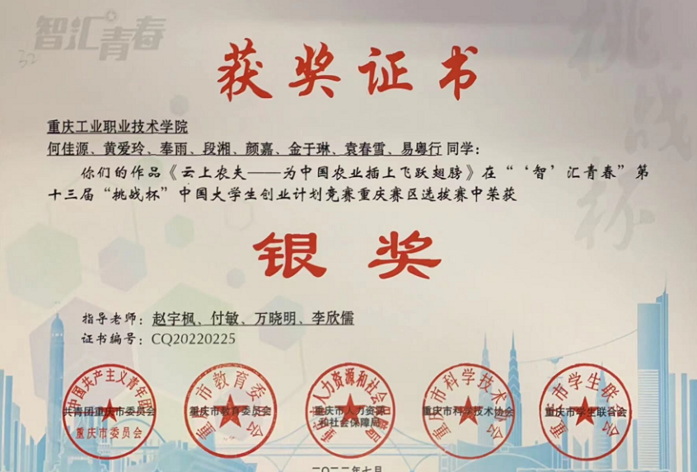

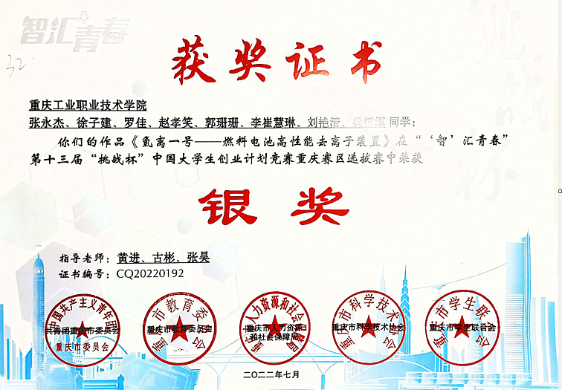
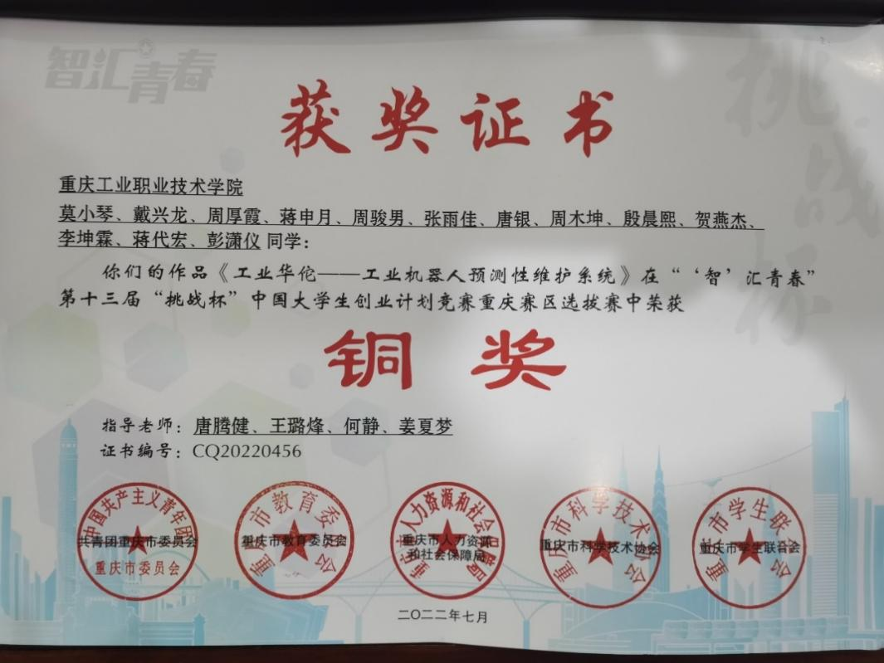
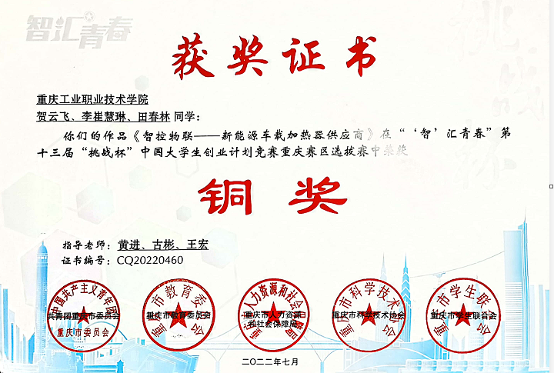

      - 2021年“挑战杯”全国大学生课外学术科技作品竞赛（重庆市选拔赛）
序号 | 时间 | 获奖作品 | 等级 | 奖项
1 | 2021 | 楼层水循环及防火控温系统 | 省部级 | 三等奖
2 | 2021 | 当代大学生生态文明素养的现状及提升途径调查研究 | 省部级 | 三等奖
3 | 2021 | HV-PTC加热器——新能源汽车加热装置解决方案 | 省部级 | 三等奖
4 | 2021 | 乡村致富齐奋斗，坚定不移跟党走 | 省部级 | 三等奖
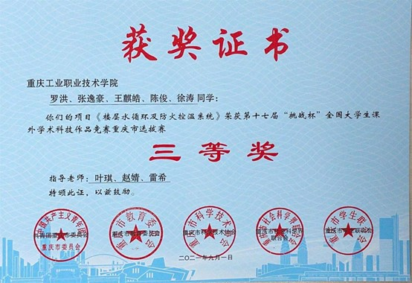
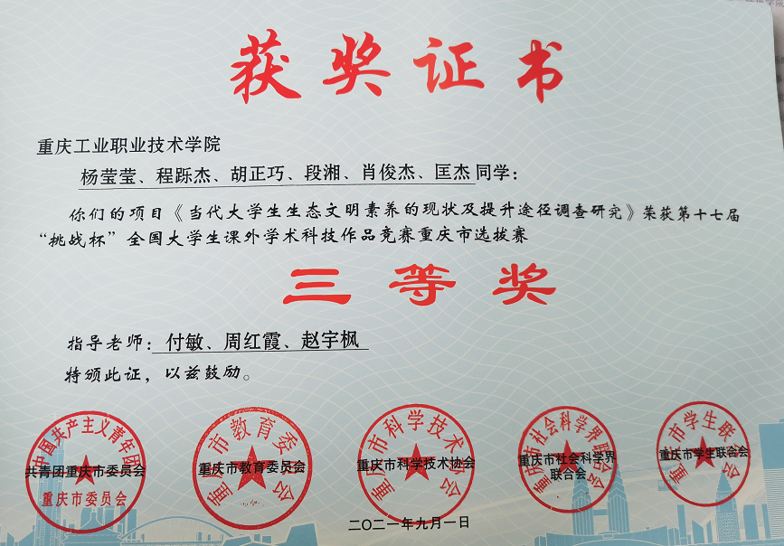

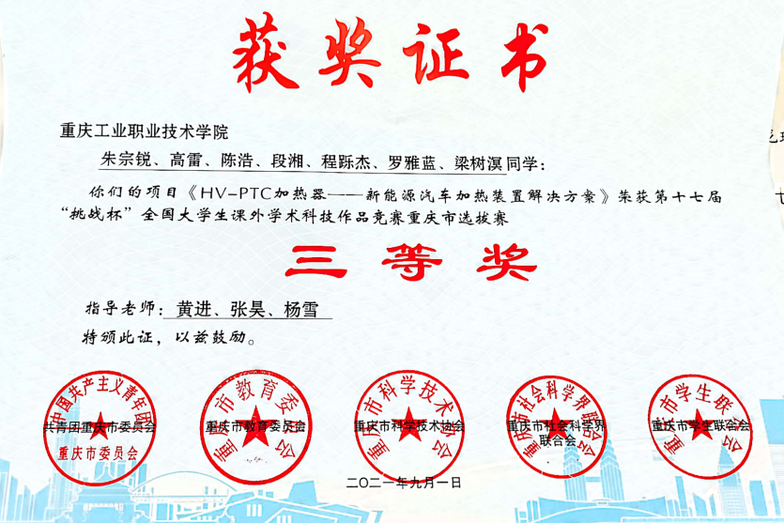
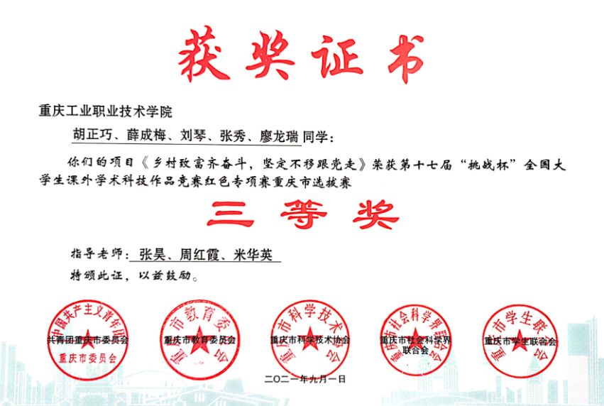

    - 市级学生职业技能大赛
      - “巴渝工匠”杯职业技能竞赛
序号 | 时间 | 获奖项目 | 等级 | 奖项 | 学生参赛者
1 | 2021 | 嵌入式技术应用开发 | 省部级 | 一等奖 | 廖云淞、陈杰、肖勇
2 | 2021 | 机器视觉系统应用 | 省部级 | 一等奖 | 朱鑫、程泓川
3 | 2021 | 集成电路开发及应用 | 省部级 | 二等奖 | 杨天雨、龙奕霖、程梓峻
4 | 2021 | 机器视觉系统应用 | 省部级 | 二等奖 | 张子阳、王强
5 | 2021 | 嵌入式技术应用开发 | 省部级 | 二等奖 | 陈其松、曹时精、谯乾鸿
6 | 2021 | 物联网技术应用 | 省部级 | 三等奖 | 吴德胜、朱闽
7 | 2021 | 集成电路开发及应用 | 省部级 | 三等奖 | 陈留川、李嘉伟、冉思娓
8 | 2021 | 移动应用开发 | 省部级 | 三等奖 | 田润伟

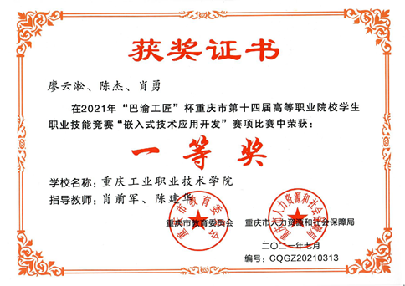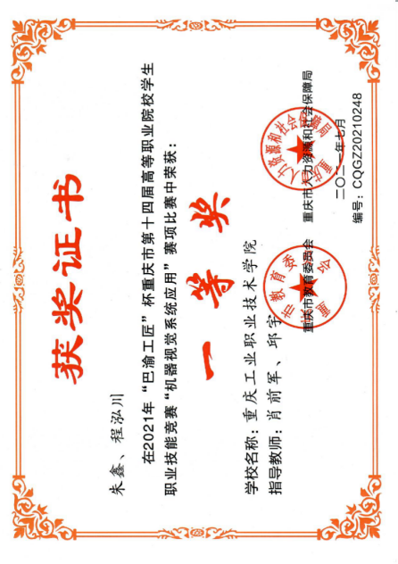
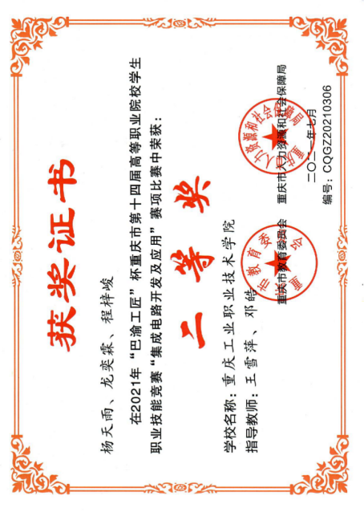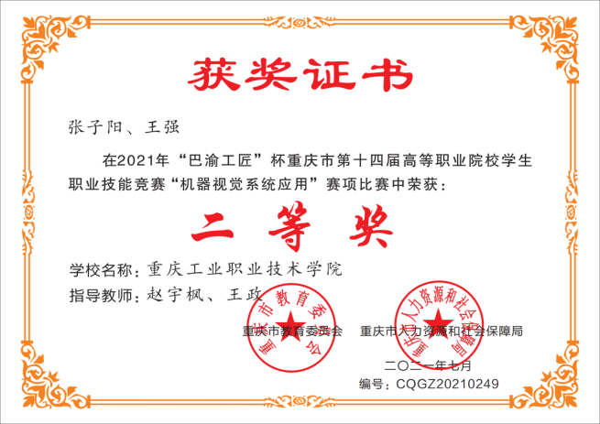
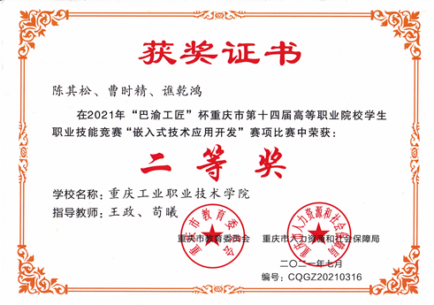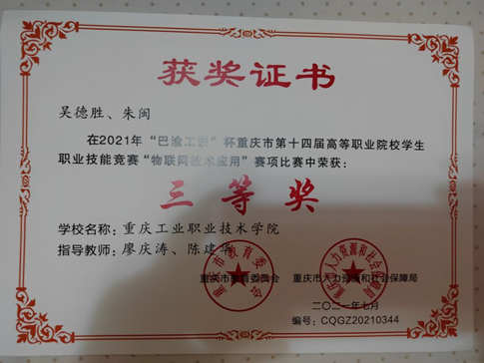
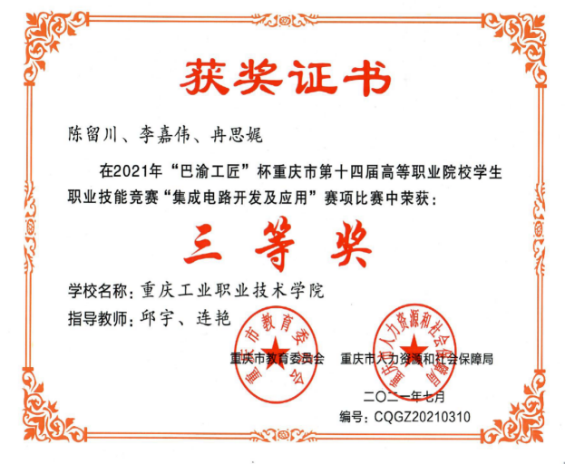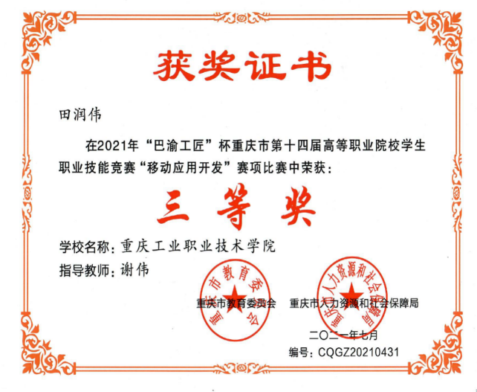

      - 第十七届“振兴杯”全国青年职业技能大赛重庆市初赛专项赛
序号 | 时间 | 获奖项目 | 等级 | 奖项 | 参赛者
1 | 2022 | 电工/学生组 | 省部级 | 一等奖 | 张俊川
2 | 2021 | 电子产品设计与制作赛项 | 省部级 | 一等奖 | 曹时精、陈其松
3 | 2021 | 工业互联网工程技术赛项 | 省部级 | 一等奖 | 田润伟
4 | 2021 | 物联网工程技术赛项 | 省部级 | 一等奖 | 王宏际
5 | 2021 | 电子产品设计与制作赛项 | 省部级 | 二等奖 | 田林辉、冉浩
6 | 2021 | 物联网工程技术赛项 | 省部级 | 二等奖 | 吴德胜
7 | 2021 | 工业互联网工程技术赛项 | 省部级 | 二等奖 | 王强
8 | 2021 | 电子产品设计与制作赛项 | 省部级 | 优胜奖 | 肖勇、徐泽巍
9 | 2021 | 工业互联网工程技术赛项 | 省部级 | 优胜奖 | 奉雨
10 | 2021 | 工业互联网工程技术赛项 | 省部级 | 优胜奖 | 赵研景
11 | 2021 | 工业互联网工程技术赛项 | 省部级 | 优胜奖 | 张秀
12 | 2021 | 工业互联网工程技术赛项 | 省部级 | 优胜奖 | 吴俞震
13 | 2021 | 物联网工程技术赛项 | 省部级 | 优胜奖 | 郭幸运
14 | 2021 | 物联网工程技术赛项 | 省部级 | 优胜奖 | 刘乾顺
15 | 2021 | 物联网工程技术赛项 | 省部级 | 优胜奖 | 段丽
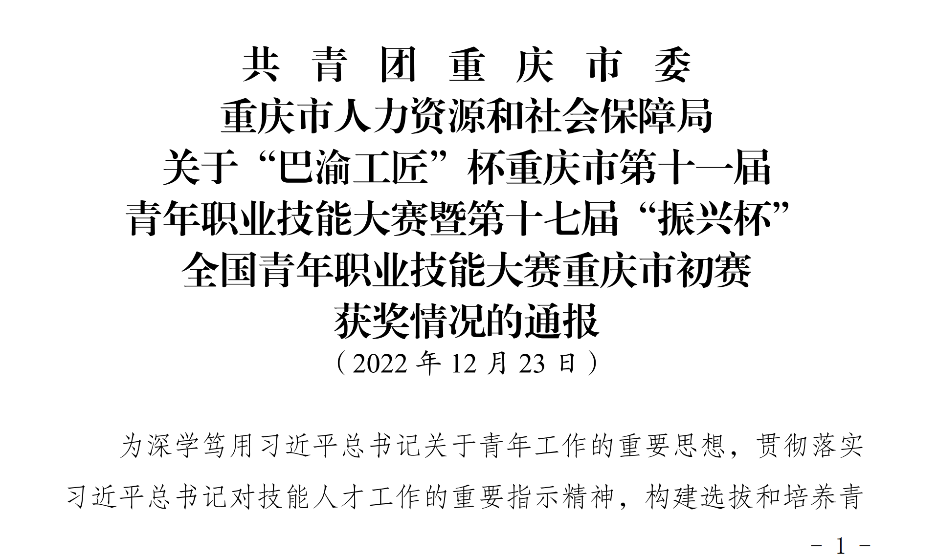
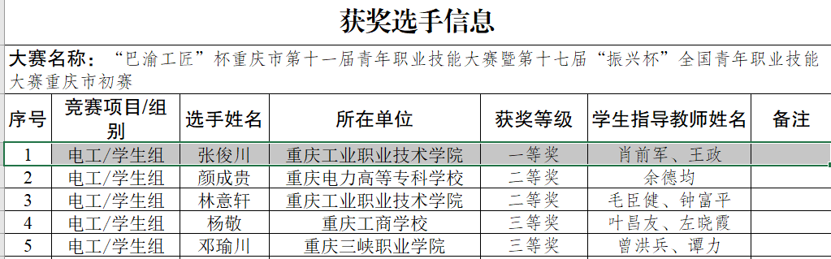

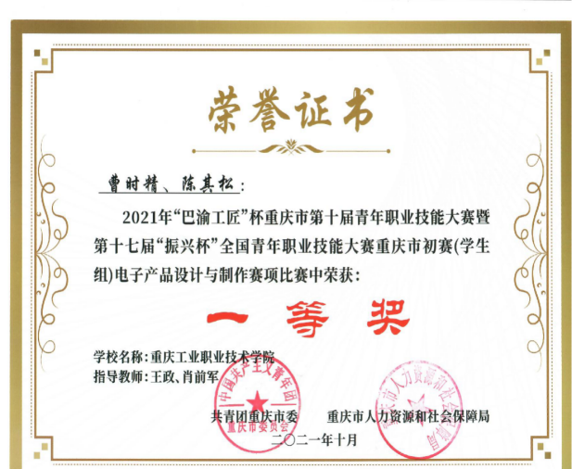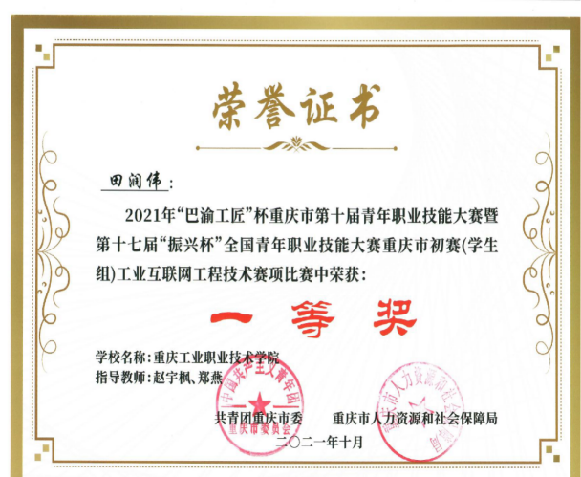
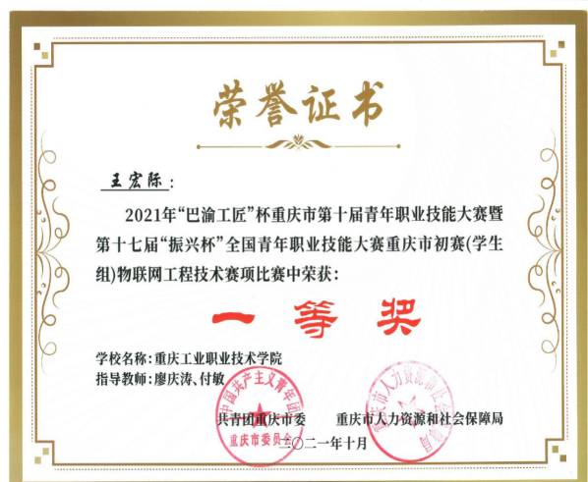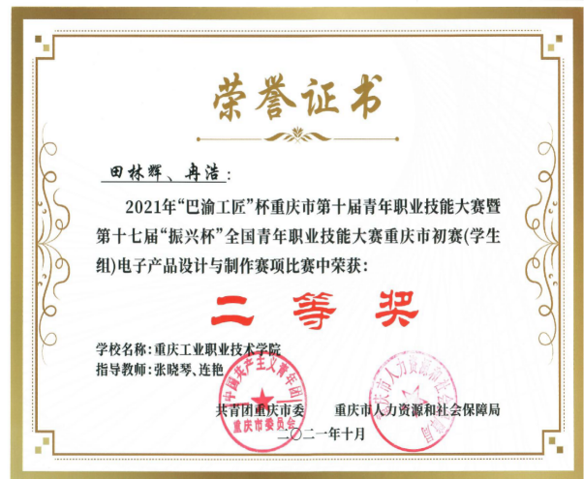
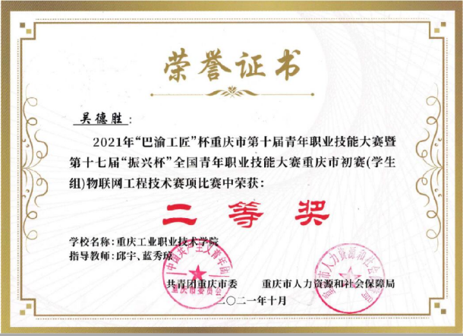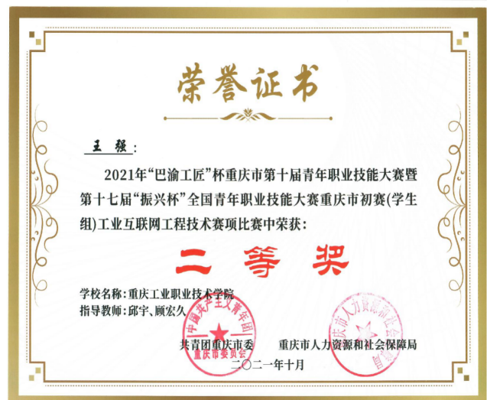
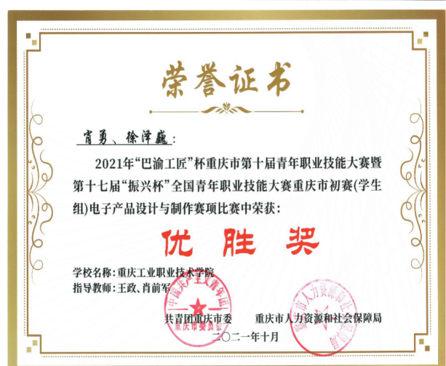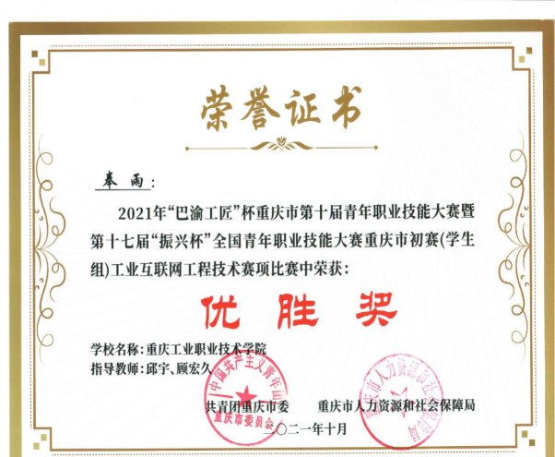

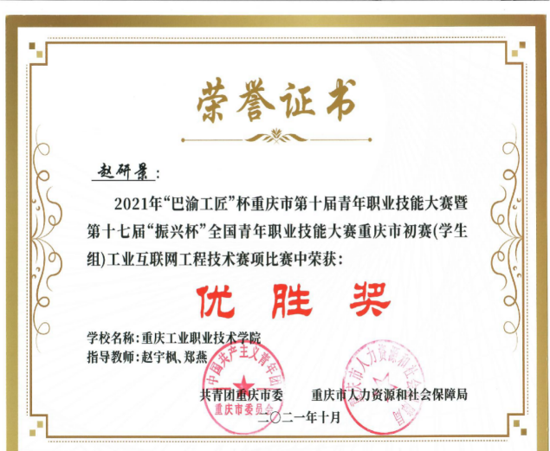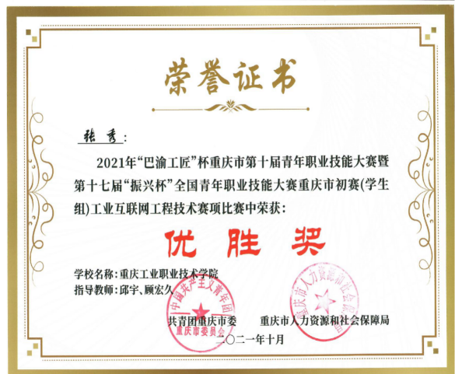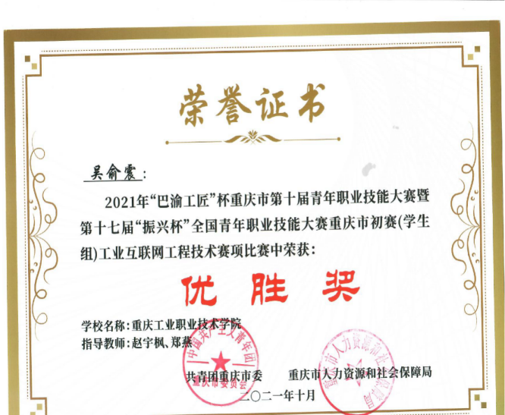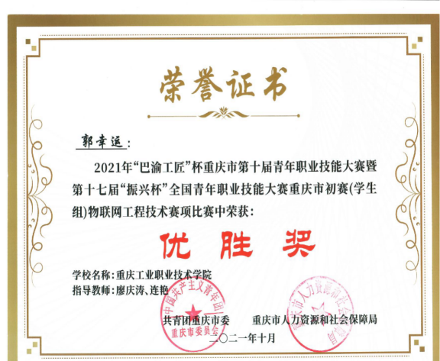
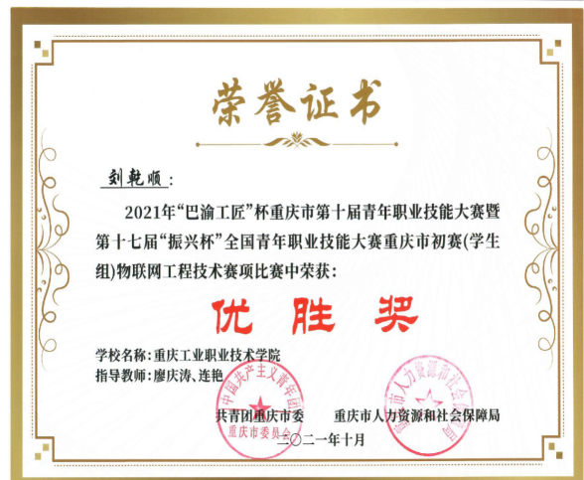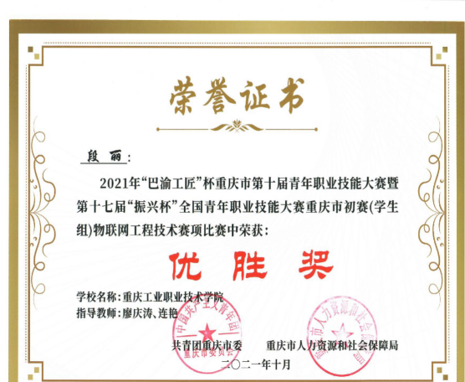

    - 重庆市特色化示范性软件学院
